PHẦN 1
LƯU ĐỒ THUẬT TOÁN (FLOWCHART)

Các ký hiệu biểu diễn lưu đồ thuật toán, cách biểu diễn các cấu trúc điều khiển rẽ nhánh, cấu trúc lặp và các kỹ thuật liên quan đến lưu đồ thuật toán.

I. TÓM TẮT LÝ THUYẾT
I.1. Khái niệm : Lưu đồ thuật toán là công cụ dùng để biểu diễn thuật toán, việc mô tả nhập (input), dữ liệu xuất (output) và luồng xữ lý thông qua các ký hiệu hình học.
I.2. Phương pháp duyệt :
Duyệt từ trên xuống và duyệt từ trái sang phải.
I.3. Các ký hiệu :
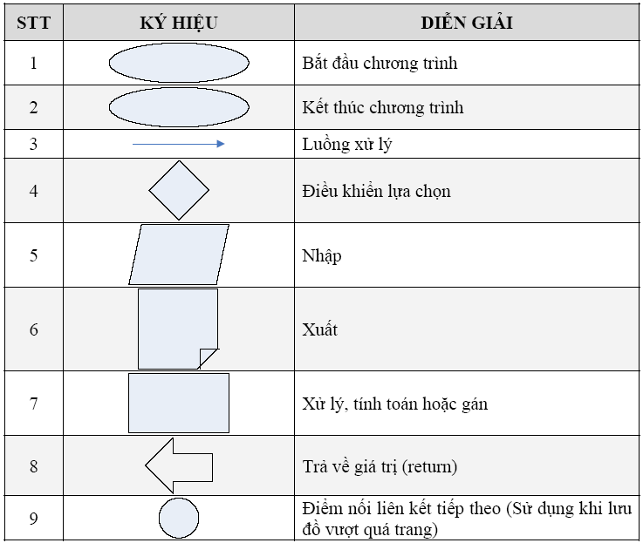

I.4. Các cấu trúc điều khiển cơ bản :
a. Cấu trúc tuần tự : Tuần tự thực thi tiến trình. Mỗi lệnh được thực thi theo một chuỗi từ trên xuống, xong lệnh này rồi chuyển xuống lệnh kế tiếp.
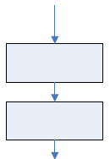
Ví dụ: Nhập vào 3 số nguyên a, b, c và xuất ra màn hình với giá trị của mỗi số tăng lên 1.
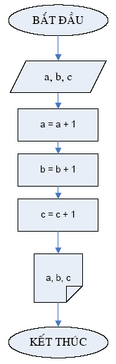
b. Cấu trúc điều kiện : chọn một trong hai trường hợp.
• if : Chỉ xét trường hợp đúng.
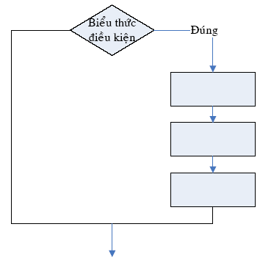
Ví dụ: Nhập vào số nguyên n. Kiểm tra nếu n > 0 tăng n lên 1 đơn vị. Xuất kết quả.
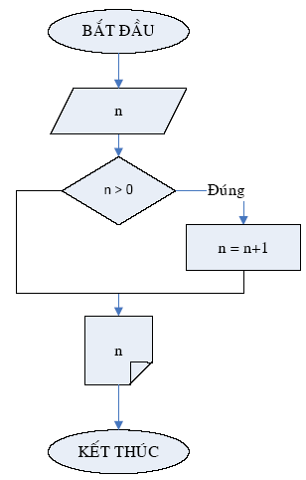

• if…else : Xét trường hợp đúng và trường hợp sai.
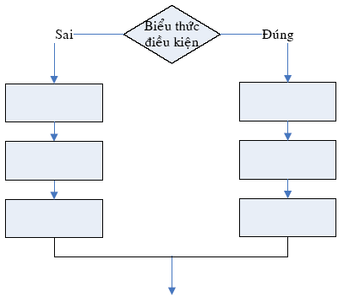
Ví dụ: Nhập vào số nguyên n. Kiểm tra nếu n chẵn xuất ra màn hình “n chẵn”, ngược lại xuất “n lẻ”.
c. Cấu trúc lặp : Thực hiện liên tục 1 lệnh hay tập lệnh với số lần lặp dựa vào điều kiện. Lặp sẽ kết thúc khi điều kiện được thỏa.
• for / while (Kiểm tra điều kiện trước khi lặp) : for thường áp dụng khi biết chính xác số lần lặp. While thường áp dụng khi không biết chính xác số lần lặp
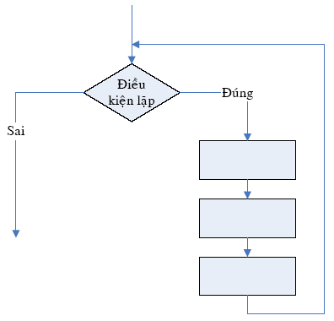

Ví dụ: Nhập vào số nguyên n. Xuất ra màn hình từ 1 đến n.
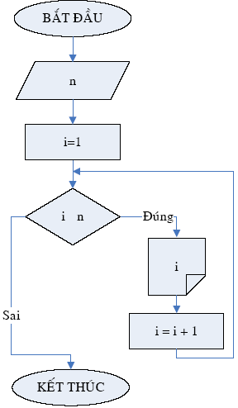
• do … while (Thực hiện lặp trước khi kiểm tra điều kiện)
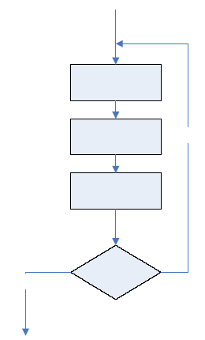
Ví dụ: Nhập vào số nguyên dương n. Nếu nhập sai yêu cầu nhập lại.
d. Các ví dụ
Ví dụ 1: Giải và biện luận phương trình: ax+b=0.
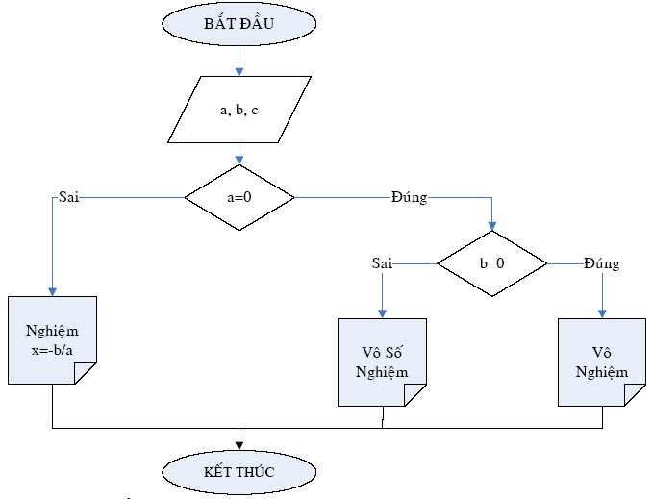

Ví dụ 2: Tính tổng :
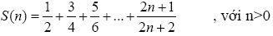
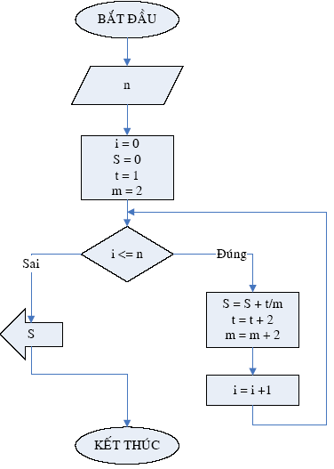
Ví dụ 3: Tính tổng :
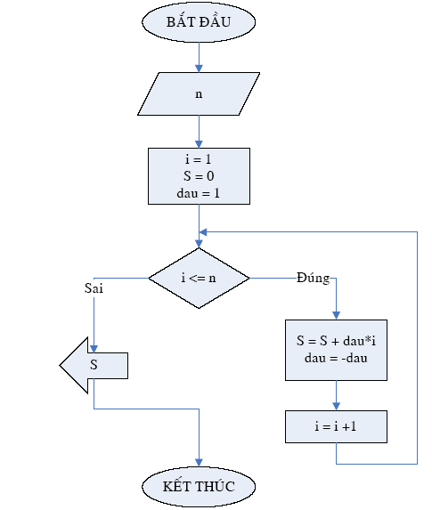
II. BÀI TẬP : Vẽ lưu đồ thuật toán sau
II.1. Bài tập cơ bản
1. Nhập vào hai số x, y. Xuất ra màn hình tổng, hiệu, tích, thương của hai số trên.
2. Nhập vào số nguyên n, kiểm tra xem n chẵn hay lẻ và xuất ra màn hình.
3. Nhập vào ba cạnh a, b, c của tam giác. Xuất ra màn hình tam giác đó thuộc loại tam giác gì? (Thường, cân, vuông, đều hay vuông cân).
4. Nhập vào số nguyên n. Nếu n>5 thì tăng n lên 2 đơn vị và trả về giá trị n, ngược lại trả về giá trị 0.
5. Nhập vào số nguyên n. Tính n! với 0 ≥ n
6. Cho số nguyên n. Tính trị tuyệt đối của n
7. Tính P = 1 . 3 . 5 . . . (2n+1) , với 0 ≥ n
8. Tính P = 1+ 3 + 5 + … + (2n+1) , với 0 ≥ n
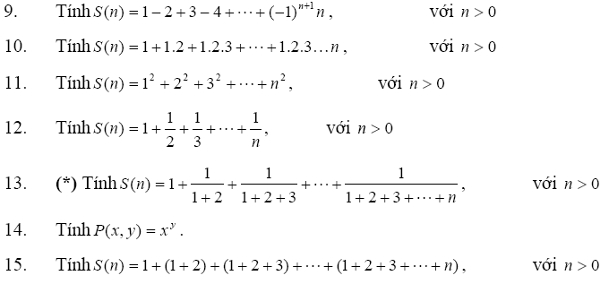
16. Đếm số lượng ước số chẵn của số nguyên dương n.
17. In ra chữ số đầu tiên của số nguyên dương n gồm k chữ số.
18. Cho 2 số nguyên dương a, b. Tìm USCLN của a và b.
19. Cho 2 số nguyên dương a, b. Tìm BSCNN của a và b.
20. Cho số nguyên dương x. Kiểm tra xem x có phải là số nguyên tố không?
21. Cho số nguyên dương x. Kiểm tra x có phải là số chính phương không?
22. Cho số nguyên dương x. Kiểm tra xem x có phải là số hoàn thiện không?

II.2. Bài tập luyện tập và nâng cao
23. Tính các tổng S sau :
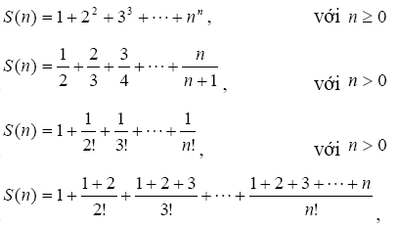
24. Giải và biện luận phương trình bậc 2: ax² + bx +c =0
25. Tính các tổng sau : (dạng bài tập khó)
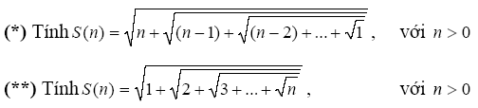

PHẦN 2
CẤU TRÚC ĐIỀU KHIỂN

I. TÓM TẮT LÝ THUYẾT
I.1. Các kiểu dữ liệu cơ bản trong C
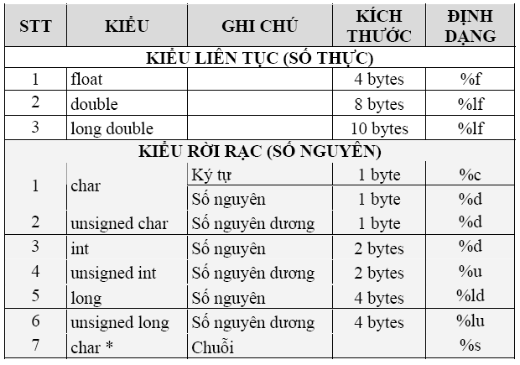
I.2. Cấu trúc rẽ nhánh
a. Cấu trúc if
if (biểu thức điều kiện)
{
<khối lệnh> ;
}
b. Cấu trúc if … else
if (biểu thức điều kiện)
{
<khối lệnh 1>;
}
else
{
<khối lệnh 2>;
}
Ví dụ: Giải và biện luận phương trình: ax+b=0
#include <conio.h>
#include <stdio.h>
void main ()
{
float a, b;
printf ( “\n Nhap vao a:”); scanf ( “%f”, &a);
printf ( “ Nhap vao b:”); scanf ( “%f”, &b) ;
if (a= = 0)
if (b= = 0)
printf ( “ \n PTVSN”);
else
printf ( “ \n PTVN”);
else
printf ( “ \n Nghiem x=%f”, -b/a);
getch ();
}
I.3. Cấu trúc lựa chọn switch
switch (biểu thức)
{
case n1:
các câu lệnh ;
break ;
case n2:
các câu lệnh ;
break ;
………
case nk:
<các câu lệnh> ;
break ;
[default: các câu lệnh]
}
Trong đó :
• ni là các hằng số nguyên hoặc ký tự.
• Phụ thuộc vào giá trị của biểu thức viết sau switch, nếu:
o Giá trị này = ni thì thực hiện câu lệnh sau case ni.
o Khi giá trị biểu thức không thỏa tất cả các ni thì thực hiện câu lệnh sau default nếu có, hoặc thoát khỏi câu lệnh switch.
o Khi chương trình đã thực hiện xong câu lệnh của case ni nào đó thì nó sẽ thực hiện luôn các lệnh thuộc case bên dưới nó mà không xét lại điều kiện (do các ni được xem như các nhãn) .Vì vậy, để chương trình thoát khỏi lệnh switch sau khi thực hiện xong một trường hợp, ta dùng lệnh break.
Ví dụ 1 : Viết chương trình chọn menu bằng số nhập từ bàn phím.

#include<stdio.h>
#include<conio.h>
void ChonTD (int &chon)
{
printf ("Thuc Don") ;
printf ("\n1. Lau thai!") ;
printf ("\n2. Nuoc ngot!") ;
printf ("\n3. Ca loc hap bau!") ;
printf ("\n4. Chuot dong!") ;
printf ("\n Xin moi ban chon mon an!") ;
scanf ("%d",&chon) ;
}
void TDchon(int chon)
{
switch (chon)
{
case 1:
printf ("\nBan chon lau thai!") ;
break ;
case 2:
printf ("\nBan chon nuoc ngot!") ;
break ;
case 3:
printf ("\nBan chon ca loc hap bau!") ;
break ;
case 4:
printf ("\Ban chon chuot dong!") ;
break ;
default:
printf ("\nBan chon khong dung!") ;
}
}
void main()
{
clrscr() ;
int chon ;
ChonTD(chon) ;
TDchon(chon) ;
getch() ;
}
Ví dụ 2 : Viết chương trình nhập vào tháng , xuất ra màn hình số ngày của tháng vừa nhập (Giả sử tháng 2 có 28 ngày) .
#include<stdio.h>
#include<conio.h>
void so_ngay (int thang)
{
switch (thang)
{
case 1:
case 3:
case 5:
case 7:
case 8:
case 10:
case 12:
{
printf ("\n Tháng %d có 31 ngày ", thang) ;
break ;
}
case 4:
case 6:
case 9:
case 11:
{
printf ("\n Tháng %d có 30 ngày", thang) ;
break ;
}
case 2:
{
printf ("\n Tháng 2 có 28 ngày") ;
break ;
}
default:
printf ("\n Ban nhập tháng không đúng!") ;
}
}
void main()
{
clrscr() ;
int thang ;
printf(“ Hãy nhập tháng : ”); scanf(“%d”, &thang);
so_ngay(thang) ;
getch() ;
}
I.4. Cấu trúc lặp
a. Cấu trúc lặp for :
for (<biểu thức khởi gán>; <biểu thức điều kiện>; <biểu thức tăng/giảm>)
{
<khối lệnh>;
}
Ví dụ: In ra màn hình bảng mã ASCII từ ký tự số 33 đến 255.
#include<conio.h>
#include<stdio.h>
void main()
{
for (int i=33;i<=255;i++)
printf("Ma ASCII cua %c: %d\t", i, i) ;
getch () ;
}
b. Cấu trúc lặp while
< Khởi gán>
while ( <biểu thức điều kiện>)
{
lệnh/ khối lệnh;
}

Ví dụ: Tính giá trị trung bình các chữ số của số nguyên n gồm k chữ số.
#include<stdio.h>
#include<conio.h>
void main()
{
int n, tong=0, sochuso=0;
float tb;
printf ("Nhap vao gia tri n gom k chu so") ;
scanf ("%d",&n) ;
while(n>0)
{
tong=tong+n%10 ;
sochuso++ ;
n=n/10 ;
}
tb=(float)1.0*tong/sochuso ;
printf ("Gia tri trung binh la: %f", tb) ;
getch () ;
}
c. Cấu trúc lặp do … while
do
{
< khối lệnh> ;
} while (biểu thức điều kiện) ;
Ví dụ : Nhập ký tự từ bàn phím hiển thị lên màn hình mã ASCII của ký tự đó, thực hiện đến khi nhấn phím ESC (Mã ASCII của phím ESC là 27).
#include<stdio.h>
#include<conio.h>
void main()
{
int ma ;
do {
ma=getch ();
if (ma !=27)
printf ("Ma ASCII %c:%d\t", ma, ma);
}while (ma!=27) ;
getch () ;
}
II. BÀI TẬP
II.1. Phương pháp chạy tay từng bước để tìm kết quả chương trình
􀂙 Xác định chương trình có sử dụng những biến nào.
􀂙 Giá trị ban đầu của mỗi biến.
􀂙 Những biến nào sẽ bị thay đổi trong quá trình chạy chương trình thì lập thành bảng có dạng sau:
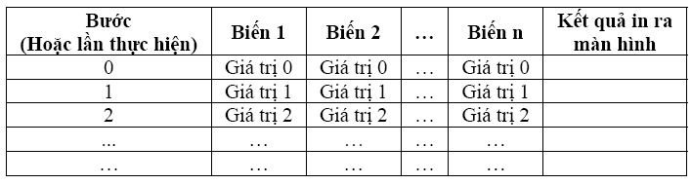
Ví dụ: Cho biết kết quả của đoạn chương trình sau:
void main()
{
int i, a = 4;
for(i = 0 ; i<a; i++)
printf(“%d\n”, i);
getch();
}
Chương trình gồm 2 biến i và a, chỉ có biến i có giá trị thay đổi trong quá trình chạy chương trình nên ta lập bảng sau:
a có giá trị là 4
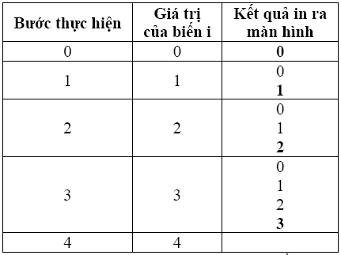
Tại bước 4, giá trị của i = 4 vi phạm điều kiện lặp (i<a) nên vòng lặp kết thúc. Do đó kết quả in ra màn hình:
0
1
2
3
II.2. Bài tập cơ bản
a. Cấu trúc if / if..else và switch :
1. Cho biết kết quả của đoạn chương trình sau:
int a=9, b=6;
a++;
a=a+b--;
a=a+(--b);
if(a%2==0)
printf("Gia tri cua a la chan”);
printf(“Tong cua a va b la: %d”, a+b) ;
2. Cho biết kết quả của đoạn chương trình sau:
int a=7, b=8;
a++;
a=a+(b--);
--b;
a--;
a=(--a)+(--b);
if(a%2!=0)
printf("\n a la so le");
else
printf("\n a la so chan");
printf("\na = %d",a);
3. Cho biết kết quả của đoạn chương trình sau:
int x=5, y;
y=x++ + 5;
printf(“x=%d, y=%d\n”, x, y);
y*=6;
x=y%7;
printf(“x=%d,y=%d,y/x=%d”, x, y, y/x);
4. Nhập vào hai số nguyên a, b. In ra màn hình giá trị lớn nhất.
5. Cho ba số a, b, c nhập vào từ bàn phím. Hãy tìm giá trị lớn nhất của ba số trên và in ra kết quả.
6. Cho ba số a, b, c nhập vào từ bàn phím. Hãy in ra màn hình theo thứ tự tăng dần các số.
7. Viết chương trình nhập vào một số nguyên n gồm ba chữ số. Xuất ra màn hình chữ số lớn nhất ở vị trí nào?
Ví dụ: n=291. Chữ số lớn nhất nằm ở hàng chục (9).
8. Viết chương trình nhập vào số nguyên n gồm ba chữ số. Xuất ra màn hình theo thứ tự tăng dần của các chữ số.
Ví dụ: n=291. Xuất ra 129.
9. Nhập vào ngày, tháng, năm. Kiểm tra xem ngày, tháng, năm đó có hợp lệ hay không? In kết quả ra màn hình.
10. Nhập vào giờ, phút, giây. Kiểm tra xem giờ, phút, giây đó có hợp lệ hay không? In kết quả ra màn hình.
11. Viết chương trình nhập vào ngày, tháng, năm hợp lệ. Cho biết năm này có phải là năm nhuận hay không? In kết quả ra màn hình.
12. Viết chương trình tính diện tích và chu vi các hình: tam giác, hình vuông, hình chữ nhật và hình tròn với những thông tin cần được nhập từ bàn phím.
13. Viết chương trình tính tiền cước TAXI. Biết rằng:
- KM đầu tiên là 5000đ.
- 200m tiếp theo là 1000đ.
- Nếu lớn hơn 30km thì mỗi km thêm sẽ là 3000đ.
Hãy nhập số km sau đó in ra số tiền phải trả.
14. Nhập vào 3 số nguyên dương a, b, c. Kiểm tra xem 3 số đó có lập thành tam giác không? Nếu có hãy cho biết tam giác đó thuộc loại nào? (Cân, vuông, đều, …).
15. Viết chương trình nhập vào số nguyên dương n. Kiểm tra xem n có phải là số chính phương hay không? (số chính phương là số khi lấy căn bặc 2 có kết quả là nguyên).

b. Cấu trúc lặp
16. Cho biết kết quả của đọan chương trình sau:
int a=18;
for(int i=1; i<=a; i++)
if(a%i= =0)
printf("\t %d", i);
17. Cho biết kết quả của đọan chương trình sau:
for(int i=0; i<5; i++)
{
for(int j=0; j<=i; j++)
printf(“%d\t”, j);
printf(“\n”);
}
18. Cho biết kết quả của đọan chương trình sau:
int i=10, s=0;
while(i>0)
{
if(i%2= =0)
s+=i;
else
if(i>5)
s+=2*i;
i--;
}
printf(“s = %d”,s);
19. Cho biết kết quả của đọan chương trình sau:
int a=18, i=1;
do
{
if(a%i==0)
printf("\t %d",i);
i++;
} while(i<=a);
20. Cho biết kết quả của đọan chương trình sau:
int a=11, b=16, i=a;
while( i<b )
{
if(i%2==0)
{
printf("\t %d", i);
break;
}
i++;
}
21. Cho biết kết quả của đọan chương trình sau:
int a=10, s=0, i=0;
while( i<a )
{
i++;
if(i%2==0)
continue;
else
s=s+i;
}
printf("s=%d",s);
22. Cho biết kết quả của đọan chương trình sau:
int i=1,s=0;
while(1) // tức là vòng lặp không bao giờ dừng
{
s=s+i++;
if(i%2)
i=i+2;
else
i=i+1;
if(i>20)
break;
}
printf("%d",s);
23. Viết chương trình vẽ hình chữ nhật đặc kích thước n×m (m, n nhập từ bàn phím).
Ví dụ: Nhập m=5, n=4
* * * * *
* * * * *
* * * * *
* * * * *
24. Viết chương trình vẽ hình chữ nhật rỗng kích thước n×m (m, n nhập từ bàn phím).
Ví dụ: Nhập m=5, n=4
* * * * *
* *
* *
* * * * *
25. Viết chương trình vẽ tam giác vuông cân đặc có độ cao h (h nhập từ bàn phím).
Ví dụ: Nhập h=4
*
* *
* * *
* * * *
26. Viết chương trình vẽ tam giác cân rỗng có độ cao h (h nhập từ bàn phím).
Ví dụ: Nhập h=4
*
* *
* *
* * * *
27. Viết chương trình vẽ tam giác cân đặc có độ cao h (h nhập từ bàn phím).
Ví dụ: Nhập h=4
*
* * *
* * * * *
* * * * * * *
28. Viết chương trình vẽ tam giác cân rỗng có độ cao h (h nhập từ bàn phím).
Ví dụ: Nhập h=4
*
* *
* *
* * * * * * *
29. Viết chương trình nhập số nguyên dương n. Liệt kê các số nguyên tố từ 1 đến n.
30. Viết chương trình nhập vào hai số nguyên dương a và b. Tìm ước số chung lớn nhất và bội số chung nhỏ nhất của a và b.
31. Viết chương trình đếm số ước số của số nguyên dương N.
Ví dụ: N=12 , số ước số của 12 là 6
32. Một số hoàn thiện là một số có tổng các ước số của nó (không kể nó) bằng chính nó. Hãy liệt kê các số hoàn thiện nhỏ hơn 5000.
Ví dụ: số 6 là số hòan thiện vì tổng các ước số là 1+2+3=6.
33. Nhập vào ngày, tháng, năm. Cho biết đó là ngày thứ mấy trong năm.
34. In ra dãy số Fibonaci
f1 = f0 =1 ;
fn = fn-1 + fn-2 ; (n>1)

II.3. Bài tập luyện tập và nâng cao
35. Cài đặt tất cả các lưu đồ đã vẽ ở chương 1.
36. Nhập vào ngày, tháng, năm. Kiểm tra xem ngày, tháng, năm đó có hợp lệ hay không, nếu hợp lệ cho biết ngày sau đó là bao nhiêu.
Ví dụ: Nhập 31/12/2003, Ngày sau đó 01/01/2004
37. Nhập vào ngày, tháng, năm. Kiểm tra xem ngày, tháng, năm đó có hợp lệ hay không, nếu hợp lệ cho biết ngày trước đó là bao nhiêu.
Ví dụ: Nhập 01/01/2003, Ngày trước đó 31/12/2002
38. Nhập vào giờ, phút, giây. Kiểm tra xem giờ, phút, giây đó có hợp lệ hay không, nếu hợp lệ cho biết giờ sau đó 1 giây là bao nhiêu và giờ trước đó 1 giây là bao nhiêu.
Ví dụ: Nhập 01:59:59, Giờ sau đó 1 giây 02:00:00, Giờ trước đó 1 giây 01:59:58
39. Viết chương trình in ra bảng cửu chương từ 2 đến 9.
40. (*) Vẽ hình cánh quạt sau:

Sử dụng các hàm cprintf(), textcolor(), delay(), kbhit(), … thay đổi màu để tạo cảm giác cho cánh quạt xoay cho đến khi nhấn một phím bất kỳ.

PHẦN 3
HÀM CON (CHƯƠNG TRÌNH CON)

I. TÓM TẮT LÝ THUYẾT
I.1 Các hàm con
Được sử dụng nhằm mục đích:
• Khi có một công việc giống nhau cần thực hiện ở nhiều vị trí.
• Khi cần chia một chương trình lớn phức tạp thành các đơn thể nhỏ (hàm con) để chương trình được trong sáng, dễ hiểu trong việc xử lý, quản lý việc tính toán và giải quyết vấn đề.
I.2 Khai báo hàm con
<Kiểu dữ liệu của hàm> Tên hàm ([ danh sách các tham số])
I.3 Cách xây dựng một hàm con
a. Kiểu dữ liệu của hàm : Gồm 2 loại :
• void : Hàm không trả về giá trị. Những hàm loại này thường rơi vào những nhóm chức năng: Nhập / xuất dữ liệu , thống kê, sắp xếp, liệt kê.
void Tên_hàm (danh sách các tham số)
{
Khai báo các biến cục bộ
Các câu lệnh / khối lệnh hay lời gọi đến hàm khác.
}
• Kiểu dữ liệu cơ bản hay kiểu dữ liệu có cấu trúc: Kiểu dữ liệu tùy theo mục đích của hàm cần trả về giá trị gì thông qua việc phân tích bài toán. Những hàm loại này thường sử dụng trong các trường hợp: Đếm, kiểm tra, tìm kiếm, tính trung bình, tổng, tích, …
<Kiểu dữ liệu> Tên_hàm ([danh sách các tham số])
{
<Kiểu dữ liệu> kq;
Khai báo các biến cục bộ
Các câu lệnh / khối lệnh hay lời gọi đến hàm khác.
return kq;
}
b. Tham số : Xác định dựa vào dữ liệu đầu vào của bài toán (Input). Gồm 2 loại
• Tham số không là con trỏ (tham trị): Không thay đổi hoặc không cần lấy giá trị mới của tham số sau lời gọi hàm. Tham số dạng này chỉ mang ý nghĩa là dữ liệu đầu vào.
• Tham số con trỏ (tham biến): Có sự thay đổi giá trị của tham số trong quá trình thực hiện và cần lấy lại giá trị đó sau khi ra khỏi hàm. Ứng dụng của tham số loại này có thể là dữ liệu đầu ra (kết quả) hoặc cũng có thể vừa là dữ liệu đầu vào vừa là dữ liệu đầu ra. Lưu ý : phải có dấu & trước tên tham số
c. Tên hàm : Đặt tên theo quy ước đặt tên trong C sao cho tên gọi đúng với chức năng hay mục đích thực hiện của hàm và gợi nhớ.
d. Ví dụ
Ví dụ 1: Viết chương trình nhập số nguyên dương n và in ra màn hình các ước số của n
Phân tích bài toán:
• Input: n
- Giá trị n không bị thay đổi trong quá trình tìm ước số do đó tham số của hàm là tham trị.
• Output: In ra các ước số của n
• Xác định tên hàm: Hàm này dùng in ra các ước số của n nên có thể đặt là LietKeUocSo
#include<conio.h>
#include<stdio.h>
void LietKeUocSo (int n)
{
int i;
for( i=1; i<=n; i++)
printf(“%5d”, i);
}
void main()
{
int n;
printf(“Nhap n = ”); scanf(“%d”,&n);
printf("Cac uoc so cua n : " );
LietKeUocSo(n);
getch( );
}
Ví dụ 2: Viết chương trình nhập số nguyên dương n và tính tổng S = 1+2+ …+ n, với n>0
Phân tích bài toán:
• Input: n
- Giá trị n không thay đổi trong quá trình tính tổng → tham số của hàm không là tham trị.
• Output: Tổng S
- Trả về giá trị của S.
- S là tổng các số nguyên dương nên S cũng là số nguyên dương.
• Xác định tên hàm: Hàm này dùng tính tổng S nên có thể đặt là TongS.
#include<conio.h>
#include<stdio.h>
int TongS ( int n)
{
int S=0, i=1;
while(i<=n)
{
S+=i;
i++;
}
return S;
}
void main()
{
int n, kq;
printf(“Nhap n = ”); scanf(“%d”,&n);
kq = TongS ( n );
printf(“Tong can tinh la: %d ”, kq);
getch( );
}
II. BÀI TẬP
II.1. Bài tập cơ bản
1. Cài đặt lại tất cả các bài tập ở chương 2 theo phương pháp hàm.
2. Viết chương trình tính diện tích và chu vi của hình chữ nhật với chiều dài và chiều rộng được nhập từ bàn phím.
3. Viết chương trình tính diện tích và chu vi hình tròn với bán kính được nhập từ bàn phím.
4. Nhập số nguyên dương n (n>0). Liệt kê tất cả các số nguyên tố nhỏ hơn n.
5. Nhập số nguyên dương n (n>0). Liệt kê n số chính phương đầu tiên.
6. Nhập số nguyên dương n (n>0). Đếm xem có bao nhiêu số hoàn thiện nhỏ hơn n.
7. Nhập số nguyên dương n (0 <= n< 1000) và in ra cách đọc của n.
Ví dụ: Nhập n = 105. In ra màn hình: Mot tram le nam.
8. Viết chương trình tính tiền thuê máy dịch vụ Internet và in ra màn hình kết quả. Với dữ liệu nhập vào là giờ bắt đầu thuê (GBD), giờ kết thúc thuê (GKT), số máy thuê (SoMay).
- Điều kiện cho dữ liệu nhập: 6<=GBD<GKT<=21. Giờ là số nguyên.
- Đơn giá: 2500đ cho mỗi giờ máy trước 17:30 và 3000đ cho mỗi giờ máy sau 17:30.
9. Viết chương trình tính tiền lương ngày cho công nhân, cho biết trước giờ vào ca, giờ ra ca của mỗi người.
Giả sử rằng:
- Tiền trả cho mỗi giờ trước 12 giờ là 6000đ và sau 12 giờ là 7500đ.
- Giờ vào ca sớm nhất : 6 giờ sáng và giờ ra ca trễ nhất : 18 giờ (giờ nhập vào là số nguyên)
10. Nhập vào 3 số thực a, b, c và kiểm tra xem chúng có thành lập thành 3 cạnh của một tam giác hay không? Nếu có hãy tính diện tích, chiều dài mỗi đường cao của tam giác và in kết quả ra màn hình.
- Công thức tính diện tích s = sqrt(p*(p-a)*(p-b)*(p-c) ) (Với p là nữa chu vi của tam giác).
- Công thức tính các đường cao: ha = 2s/a, hb=2s/b, hc=2s/c.
11. Nhập vào 6 số thực a, b, c, d, e, f . Giải hệ phương trình sau :
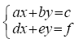
12. Viết chương trình nhập 2 số nguyên dương a, b. Tìm USCLN và BSCNN của a,b.
13. Viết chương trình tính tổng nghịch đảo của n giai thừa.
14. Cho 2 số nguyên a, b. Viết hàm hoán vị giá trị 2 số trên.
15. (*) Viết chương trình nhập số nguyên dương n gồm 5 chữ số, kiểm tra xem các chữ số n có phải là số đối xứng hay không. Ví dụ: Đối xứng: 13531 , Không đối xứng: 13921
16. Viết chương trình nhập số nguyên dương n gồm k chữ số , đếm xem n có bao nhiêu chữ số chẵn và bao nhiêu chữ số lẻ.
17. Viết chương trình nhập số nguyên dương n gồm k chữ số, đếm xem n có bao nhiêu chữ số là số nguyên tố.
18. Viết chương trình nhập số nguyên dương n gồm k chữ số, tính tổng các ước số dương của n. Ví dụ: Nhập n=6 , Tổng các ước số từ 1 đến n: 1+2+3+6=12.
19. Viết chương trình nhập số nguyên dương n gồm k chữ số , tìm ước số lẻ lớn nhất của n. Ví dụ: Ước số lẻ lớn nhất của 27 là 9.
20. Viết chương trình nhập số nguyên dương n gồm k chữ số, kiểm tra xem các chữ số của n có toàn lẻ hay toàn chẵn không.
21. (*) Viết chương trình nhập số nguyên dương n gồm k chữ số, sắp xếp các chữ số của n theo thứ tự tăng dần. Ví dụ: Nhập n=1536 , Kết quả sau khi sắp xếp: 1356.
II.2. Bài tập luyện tập và nâng cao
22. Viết chương trình nhập số nguyên dương n gồm k chữ số , sau đó nhập một số nguyên x, tìm vị trí xuất hiện của chữ số có giá trị x trong n.
Ví dụ: Nhập n=1526, x=2 , Kết quả: Chu so 2 o vi tri thu 3.
23. Viết chương trình nhập số nguyên dương n gồm k chữ số, kiểm tra xem các chữ số của n có được sắp thứ tự không. Ví dụ: Nhập n=1569 hoặc n=8521 , Kết quả: Có thứ tự.
24. Viết chương trình nhập 2 số a, b sao cho: số lớn nhất trong 2 số phải là một số dương và chia hết cho 7. Nếu nhập sai phải yêu cầu nhập lại cho đến khi đúng.
25. Viết chương trình nhập số nguyên dương n gồm k chữ số, tính giá trị trung bình các chữ số chẵn trong n.
26. (*) Viết chương trình in ra màn hình ngày/tháng/năm của ngày hiện tại, cho phép sử dụng các phím mũi tên lên, xuống để tăng hoặc giảm một ngày.
27. (*) Viết chương trình in ra màn hình giờ:phút:giây hiện tại, cho phép sử dụng các phím mũi tên lên, xuống để tăng hoặc giảm một giây.

PHẦN 4
MẢNG MỘT CHIỀU

I. TÓM TẮT LÝ THUYẾT
I.1. Khái niệm
Mảng thực chất là một biến được cấp phát bộ nhớ liên tục và bao gồm nhiều biến thành phần. Các thành phần của mảng là tập hợp các biến có cùng kiểu dữ liệu và cùng tên. Do đó để truy xuất các biến thành phần, ta dùng cơ chế chỉ mục.
I.2. Khai báo mảng
Để khai báo một mảng, ta có 2 cách khai báo sau :
􀂙 Cách 1: Con trỏ hằng
< Kiểu dữ liệu > < Tên mảng > [ < Số phần tử tối đa của mảng> ] ;
Ví dụ:
int a[100]; // Khai bao mang so nguyen a gom 100 phan tu
float b[50]; // Khai bao mang so thuc b gom 50 phan tu
􀂙 Cách 2: Con trỏ
< Kiểu dữ liệu > *< Tên mảng >;
Ví dụ :
int *p; // khai bao con tro p
􀀣 Lưu ý: Khi sử dụng biến con trỏ để truy xuất mảng, theo cách như trên thì thực chất con trỏ p chỉ chiếm 2 byte bộ nhớ để chứa địa chỉ mà thôi. Để tạo mảng chứa dữ liệu thành phần thì ta phải cấp phát vùng nhớ cho con trỏ p. Dùng hàm : malloc trong thư viện <stdlib.h> để cấp phát vùng nhớ.
Tên con trỏ = (kiểu dữ liệu *) malloc(100);
Ví dụ:
int *px; //Khai báo con trỏ px
px = (int *) malloc (100); //Cấp phát 100 ô nhớ kiểu int cho con trỏ px
Sau khi sử dụng xong thì nên giải phóng vùng nhớ bằng hàm free
free (p) ; // giải phóng vùng nhớ cho con trỏ p.
I.3. Truy xuất phần tử của mảng
Với khái niệm và cách khai báo như trên ta có hình dạng của mảng một chiều như sau:
Ví dụ : int A[5] // Khai báo mảng A gồm tối đa 5 phần tử nguyên.
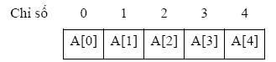
Ví dụ minh hoạ: Khai báo và gán giá trị cho mảng
#include <conio.h>
#include <stdio.h>
void main ( )
{
clrscr ( );
int a[4] = {5,9,3,8};
for (int i = 0; i < 4 ; i++)
printf (“ a [ %d ] = %d \n”, i , a[i] );
getch ( );
}
Đối với con trỏ: Lấy địa chỉ của phần tử trong mảng ta dùng dấu “&”
Ví dụ:
int a[7];
int *p = a[3]; //Lấy địa chỉ phần tử thứ 3
Ví dụ :
int a[7];
int *px;
px = a; //px trỏ tới phần tử thứ 0
px = px + 4; //px trỏ tới phần tử thứ 4
Từ ví dụ trên ta có thể mô hình hoá mảng như sau:
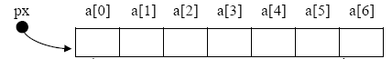
Ví dụ minh hoạ: Viết chương trình nhập vào mảng một chiều n phần tử kiểu số nguyên, xuất mảng vừa nhập ra màn hình
#include <conio.h>
#include <stdio.h>
void nhap_mang(int a[10], int &n)
{
int i;
printf(“nhap vao so phan tu mang n=”);
scanf(“%d”,&n);
for(i=0;i<n;i++)
{
printf (“ a [ %d ] = “, i );
scanf (“ %d”, &a[i] );
}
}
void xuat_mang(int a[10], int n)
{
int i;
printf (“ \n Noi dung mang vua nhap: “);
for (i = 0; i <n ; i ++)
printf (“ %5d “,a[i]);
}
void main ( )
{
int a[10], i;
nhap_mang(a,n);
xuat_mang(a,n);
getch ( );
}

II. BÀI TẬP
II.1. Một số kĩ thuật cơ bản
a. Kĩ thuật đặt cờ hiệu : Kĩ thuật này thường được áp dụng cho những bài toán “kiểm tra”.
Ví dụ 1 : Viết hàm kiểm tra xem mảng các số nguyên có thứ tự tăng dần không?
(Trả về 1: Nếu mảng tăng dần, ngược lại trả về 0).
int KiemTraTang (int a[ ], int n)
{
int i, flag = 1;
for ( i = 0; i < n-1; i ++ )
if ( a[i] > a[i+1] ) // Vi phạm điều kiện tăng dần
{
flag = 0;
break;
}
return flag;
}
Ví dụ 2 : Viết hàm kiểm tra xem trong mảng các số nguyên có tồn tại số nguyên lẻ lớn hơn 100 hay không?
(Trả về 1: Nếu có tồn tại số lẻ và lớn hơn 100, ngược lại trả về 0).
int KiemTraLe (int a[ ], int n)
{
int i, flag = 0;
for ( i = 0; i < n; i ++ )
if ( a[i] % 2 != 0 && a[i][j] > 100 ) //Gặp phần tử thoả
{
flag = 1;
break;
}
return flag;
}
b. Kĩ thuật đặt lính canh : Kĩ thuật này thường được áp dụng cho những bài tập về “tìm kiếm”, “liệt kê” theo một điều kiện nhất định nào đó.
Ví dụ : Viết hàm tìm và trả về giá trị lớn nhất trong mảng một chiều các số nguyên.
int TimMax (int a[], int n)
{
int max, i = 1;
max = a[0];
while ( i < n )
{
if ( a[i] > max )
max = a[i] ;
i++;
}
return max;
}

II.2. Bài tập cơ bản
a. Nhập, xuất mảng
1. Viết chương trình nhập xuất mảng một chiều các số thực.
2. Viết chương trình nhập ngẫu nhiên mảng một chiều các số nguyên, xuất mảng vừa nhập ra màn hình.
3. Viết chương trình nhập mảng các số thực và in các phần tử âm trong mảng.
4. Viết chương trình nhập mảng các số nguyên và in các phần tử lẻ có trong mảng.
5. Viết chương trình nhập vào mảng một chiều các số nguyên và in ra các phần tử chẵn < 20
6. Viết chương trình nhập vào mảng một chiều các số nguyên và in ra màn hình các phần tử là số nguyên tố.
7. Viết chương trình nhập vào số nguyên n và liệt kê các số nguyên tố nhỏ hơn n, nếu mảng không tồn tại số nguyên tố nào nhỏ hơn n thì phải xuất ra một câu thông báo.
8. Viết chương trình nhập vào mảng một chiều các số nguyên và xuất ra màn hình các phần tử là số chính phương nằm tại những vị trí lẻ trong mảng.

b. Tìm kiếm trên mảng một chiều
Phương pháp cơ bản :
Viết hàm tìm phần tử có giá trị x xuất hiện đầu tiên trong mảng một chiều.
(Nếu tìm thấy trả về vị trí xuất hiện x, ngược lại trả về -1)
int TimX (int a[], int n)
{
int x, i;
for ( i = 0; i < n ; i ++)
if ( x==a[i] )
return i;
return -1;
}
9. Viết hàm tìm vị trí phần tử có giá trị x xuất hiện cuối cùng trong mảng.
10. Viết hàm tìm vị trí của phần tử nhỏ nhất trong mảng các số nguyên.
11. Viết hàm tìm vị trí của phần tử lớn nhất trong mảng các số nguyên.
12. Viết hàm in vị trí các phần tử nguyên tố trong mảng các số nguyên.
13. Viết hàm in vị trí các phần tử nguyên tố lớn hơn 23.
14. Viết hàm tìm vị trí phần tử âm đầu tiên trong mảng. Nếu không có phần tử âm trả về –1.
15. Viết hàm tìm vị trí phần tử âm lớn nhất trong mảng.
16. Viết hàm tìm vị trí phần tử dương đầu tiên trong mảng. Nếu không có phần tử dương trả về –1.
17. Viết hàm tìm vị trí phần tử dương bé nhất trong mảng.
18. Viết hàm in các phần tử trong mảng là bội của 3 và 5.
19. Viết hàm tìm số chẵn cuối cùng có trong mảng, nếu không tồn tại số chẵn hàm trả về -1
20. Viết hàm tìm số lẻ lớn nhất có trong mảng, nếu không tồn tại số lẻ hàm trả về -1.
21. Viết hàm tìm và đổi chỗ phần tử lớn nhất với phần tử nhỏ nhất trong mảng.
22. Nhập vào X. Viết hàm in ra màn hình những phần tử trong mảng có giá trị từ 1 đến X.
23. Viết chương trình nhập vào một dãy số a gồm n số thực ( 100 ≤ n ), nhập vào dãy số b gồm m số thực ( 100 ≤ m ).
• In ra những phần tử chỉ xuất hiện trong dãy a mà không xuất hiện trong dãy b.
• In ra những phần tử xuất hiện ở cả hai dãy.
c. Đếm – Tần suất
Phương pháp cơ bản : Viết hàm đếm phần tử chia hết cho 5 trong mảng các số nguyên.
int Dem (int a[], int n )
{
int i, dem = 0;
for ( i = 0; i < n ; i++ )
if ( a[i] % 5 == 0 )
dem++;
return dem;
}
24. Viết hàm đếm các phần tử âm, dương trong mảng.
25. Viết hàm đếm các phần tử chẵn, lẻ trong mảng.
26. Viết hàm đếm số lần xuất hiện của phần tử x trong mảng.
27. Viết hàm đếm các phần tử nhỏ hơn x trong mảng.
28. Viết hàm đếm các phần tử là số nguyên tố trong mảng.
29. Viết hàm đếm các phần tử là số hoàn thiện trong mảng.
30. Viết hàm đếm các phần tử là bội của 3 và 5 trong mảng các số nguyên.

d. Tính tổng – Trung bình có điều kiện
Phương pháp cơ bản : Viết hàm tính tổng các phần tử trong mảng.
int TinhTong (int a[], int n )
{
int i, tong = 0;
for ( i = 0; i < n; i++ )
tong = tong + a[i] ;
return tong;
}
Viết hàm tính giá trị trung bình các phần tử có giá trị âm trong mảng.
Đối với hàm tính trung bình có điều kiện phải lưu ý khi chia giá trị (Có thể mảng không có phần tử nào thoả điều kiện, nếu ta chia tức là chia cho 0).
float TrungBinhAm (int a[], int n )
{
int i, tong = 0, spt=0;
for ( i = 0; i < n; i++ )
if( a[i]<0 )
{
tong = tong + a[i] ;
spt++;
}
if(spt==0)
return 0;
return 1.0*tong/spt;
}
Bài tập
31. Viết hàm tính tổng các phần tử chẵn trong mảng.
32. Viết hàm tính tổng các phần tử lẻ trong mảng các số nguyên.
33. Viết hàm tính tổng các phần tử nguyên tố trong mảng.
34. Viết hàm tính tổng các phần tử nằm ở vị trí chẵn trong mảng các số nguyên.
35. Viết hàm tính tổng các phần tử nằm ở vị trí nguyên tố trong mảng.
36. Viết hàm tính tổng các phần tử chia hết cho 5 có trong mảng.
37. Viết hàm tính tổng các phần tử cực đại trong mảng các số nguyên (phần tử cực đại là phần tử lớn hơn các phần tử xung quanh nó). Ví dụ : 1 5 2 6 3 5 1 8 6
38. Viết hàm tính tổng các phần tử cực tiểu trong mảng các số nguyên ( phần tử cực tiểu là phần tử nhỏ hơn các phần tử xung quanh nó ). Ví dụ : 6 4 2 9 5 3 7 1 5 8
39. Viết hàm tính tổng các phần tử là bội của 3 và 5 trong mảng các số nguyên.
40. Viết hàm tính tổng các phần tử là số hoàn thiện trong mảng các số nguyên.
41. Viết hàm tính giá trị trung bình của các số hoàn thiện trong mảng các số nguyên.

e. Sắp xếp
Kĩ thuật cơ bản : Viết hàm sắp xếp mảng theo thứ tự tăng dần.
void HoanVi (int &a, int &b)
{
int tam ;
tam= a;
a = b;
b = tam;
}
void SapTang (int a[], int n)
{
int i, j;
for ( i = 0; i < n-1 ; i++)
for ( j = i+1; j < n; j++)
if (a[i] > a [j])
HoanVi (a[i], a[j]);
}
Bài tập
42. Viết hàm sắp xếp mảng theo thứ tự giảm dần.
43. Viết hàm sắp xếp mảng theo thứ tự tăng dần của các phần tử là số nguyên tố.
44. Viết hàm sắp xếp các phần tử lẻ tăng dần.
45. Viết hàm sắp xếp các phần tử chẵn giảm dần.
46. Viết hàm sắp xếp các phần tử chẵn nằm bên trái theo thứ tự tăng dần còn các phần tử lẻ bên phải theo thứ tự giảm dần.
47. Viết hàm sắp xếp các phần tử âm giảm dần từ trái sang phải, phần tử dương tăng dần từ phải sang trái.
f. Xoá
Kĩ thuật cơ bản : Duyệt mảng từ trái sang phải . Xuất phát từ vị trí cần xoá tiến hành dời lần lượt các phần tử về phía trước cho đến khi kết thúc mảng, sau đó giảm kích thước mảng. Vấn đề đặt ra là tìm vị trí cần xóa theo điều kiện bài toán rồi thực hiện xóa.
Viết hàm xoá phần tử đầu tiên của mảng.
void XoaDau (int a[], int &n)
{
for (int i = 0; i < n-1 ; i++)
a[i] = a[i+1];
n--;
}
Viết hàm xoá phần tử tại vị trí (vitri) cho trước trong mảng.
void XoaTaiViTri (int a[], int &n, int vitri)
{
for (int i = vitri; i < n-1 ; i++)
a[i] = a[i+1];
n--;
}
Bài tập
48. Viết hàm xoá phần tử tại vị trí lẻ trong mảng.
49. Viết hàm xoá phần tử có giá trị lớn nhất trong mảng.
50. Nhập vào giá trị X. Viết hàm xoá tất cả các phần tử có giá trị nhỏ hơn X.
51. Nhập vào giá trị X. Viết hàm xoá phần tử có giá trị gần X nhất.
g. Chèn
Kĩ thuật cơ bản : Duyệt mảng từ phải sang trái. Xuất phát từ cuối mảng tiến hành đẩy lần lượt các phần tử về phía sau cho đến vị trí cần chèn, chèn phần tử cần chèn vào vị trí chèn và tăng kích thước mảng. Trước khi chèn ta phải xác định vị trí cần chèn theo điều kiện bài toán.
Thêm phần tử có giá trị X vào cuối mảng.
void ThemCuoi (int a[], int &n, int X)
{
a[n]=X;
n++;
}
Chèn phần tử có giá trị X vào mảng tại vị trí cho trước
void ChenX (int a[], int &n, int X, int vitri)
{
for (int i = n; i >vitri ; i--)
a[i] = a[i-1] ;
a[vitri] = X;
n++;
}
Bài tập
52. Viết hàm chèn phần tử có giá trị X vào vị trí đầu tiên của mảng.
53. Viết hàm chèn phần tử có giá trị X vào phía sau phần tử có giá trị lớn nhất trong mảng.
54. Viết hàm chèn phần tử có giá trị X vào trước phần tử có giá trị là số nguyên tố đầu tiên trong mảng.
55. Viết hàm chèn phần tử có giá trị X vào sau tất cả các phần tử có giá trị chẵn trong mảng.
h. Tách / ghép mảng
Kĩ thuật tách cơ bản : Cho mảng a kích thước n (n chẵn). Tách mảng a thành 2 mảng b và c sao cho: b có ½ phần tử đầu của mảng a, ½ phần tử còn lại đưa vào mảng c.
void TachMang(int a[], int n, int b[], int &m, int c[], int &l)
{
int k=n/2;
m=l=0;
for(int i=0; i<k; i++)
{
b[m++]=a[i];
c[l++]=a[k+i]
}
}
Kĩ thuật ghép cơ bản : Cho 2 mảng số nguyên a và b kích thước lần lượt là n và m. Viết chương trình nối mảng b vào cuối mảng a.
void NoiMang(int a[], int &n, int b[], int m)
{
for(int i=0; i<m; i++)
a[n+i]=b[i];
n=n+m;
}
Cho 2 mảng số nguyên a và b kích thước lần lượt là n và m. Viết chương trình nối xen kẻ (đan xen) lần lượt các phần tử mảng a và b vào mảng c.
Cách thực hiện: Đưa lần lượt từng phần tử của mảng a và mảng b vào mảng c, tăng chỉ số tương ứng. Nếu một trong hai mảng hết trước thì chép tất cả các phần tử còn lại của mảng chưa hết vào mảng c.
Đặt i là chỉ số của mảng a; j: chỉ số của mảng b và k là chỉ số của mảng c.
void NoiMang(int a[], int &n, int b[], int m, int c[], int &k)
{
int i=0, j=0;
k=0;
while(i<n&&j<m)
{
c[k++]=a[i++];
c[k++]=b[j++];
}
while(i<n)
c[k++]=a[i++];
while(j<m)
c[k++]=b[j++];
}
Bài tập
56. Viết chương trình tách 1 mảng các số nguyên thành 2 mảng a và b, sao cho mảng a chứa toàn số lẻ và mảng b chứa toàn số chẵn.
Ví dụ: Mảng ban đầu: 1 3 8 2 7 5 9 0 10
Mảng a: 1 3 7 5 9
Mảng b: 8 2 10
57. Cho 2 mảng số nguyên a và b kích thước lần lượt là n và m. Viết chương trình nối 2 mảng trên thành mảng c theo nguyên tắc chẵn ở đầu mảng và lẻ ở cuối mảng.
Ví dụ: Mảng a: 3 2 7 5 9
Mảng b: 1 8 10 4 12 6
Mảng c: 6 12 4 10 2 8 3 1 7 5 9
II.3. Bài tập luyện tập và nâng cao
58. Viết chương trình nhập vào mảng A gồm n phần tử, trong quá trình nhập kiểm tra các phần tử nhập vào không được trùng, nếu trùng thông báo và yêu cầu nhập lại.
59. Viết hàm tính tổng của từng dãy con giảm có trong mảng.
60. (*) Cho mảng các số nguyên a gồm n phần tử ( 30000 ≤ n ) và nhập vào một số dương k. Hãy chỉ ra số hạng lớn thứ k của mảng.
Ví dụ: Mảng a: 6 3 1 10 11 18 , k = 2 → Kết quả: 10
61. (*) Cho 2 dãy A, B các số nguyên (kích thước dãy A nhỏ hơn dãy B). Hãy kiểm tra xem A có phải là con của B hay không?
62. Viết hàm liệt kê các bộ 4 số a, b, c, d trong mảng các số nguyên (có ít nhất 4 phần tử và đôi một khác nhau) sao cho a + b = c + d.
63. (*) Viết chương trình tính trung bình cộng của các tổng các dãy tăng dần có trong mảng các số nguyên. Ví dụ: 1 2 3 4 2 3 4 5 6 4 5 6 => TB = 15.
64. (**) Viết chương trình nhập vào hai số lớn a, b nguyên ( a, b có từ 20 chữ số trở lên). Tính tổng, hiệu, tích, thương của hai số trên.
65. Viết hàm tính tổng các phần tử là số Amstrong (số Amstrong là số có đặc điểm như sau: số có k ký số, tổng của các luỹ thừa bậc k của các ký số bằng chính số đó.
Ví dụ: 153 là số có các ký số 13+53+33= 153 là một số Amstrong).
66. Viết hàm tìm và xóa tất cả các phần tử trùng với x trong mảng một chiều các số nguyên, nếu không tồn tại phần tử x trong mảng thì trả về -1.
67. Viết hàm xoá tất cả phần tử trùng nhau trong dãy chỉ giữ lại một phần tử trong đó.
Ví dụ: 1 6 2 3 2 4 2 6 5 → 1 6 2 3 4 5
68. (**) Viết hàm xoá những phần tử sao cho mảng kết quả có thứ tự tăng dần và số lần xoá là ít nhất.
69. Cho dãy a gồm n số nguyên có thứ tự tăng dần. Nhập vào một phần tử nguyên X, viết hàm chèn X vào dãy sao cho dãy vẫn có thứ tự tăng dần (không sắp xếp).
70. Viết chương trình tìm số lẻ nhỏ nhất lớn hơn mọi số chẵn có trong mảng.
71. Viết hàm tìm giá trị chẵn nhỏ nhất nhỏ hơn mọi giá trị lẻ trong mảng các số nguyên.
72. Viết hàm tìm phần tử xuất hiện nhiều nhất trong mảng các số nguyên.
73. Viết chương trình đếm và liệt kê các mảng con tăng dần trong mảng một chiều các số nguyên. Ví dụ: 6 5 3 2 3 4 2 7 các dãy con tăng dần là 2 3 4 và 2 7
74. Viết chương trình tìm mảng con tăng dần có tổng lớn nhất trong mảng một chiều.
75. (*) Viết chương trình nhập vào một dãy số a gồm n số nguyên (n <= 100).
Tìm và in ra dãy con tăng dài nhất
Ví dụ : Nhập dãy a : 1 2 3 6 4 7 8 3 4 5 6 7 8 9 4 5 → Dãy con tăng dài nhất : 3 4 5 6 7 8 9
76. (**) Viết chương trình tách 1 mảng các số nguyên thành 2 mảng a và b, sao cho kết quả thu được là:
• Mảng a chứa toàn số lẻ tăng dần.
• Mảng b chứa toàn số chẵn giảm dần.
(Không dùng sắp xếp)
Hướng dẫn: Tìm vị trí chèn thích hợp khi trích phần tử từ mảng ban đầu.
Ví dụ: Mảng ban đầu: 9 3 8 2 7 5 1 0 10
Mảng a: 1 3 5 7 9
Mảng b: 10 8 2
77. (**) Viết chương trình in ra tam giác Pascal (dùng mảng một chiều).
78. Viết chương trình nhập vào dãy số a gồm n số thực ( n <= 100 ), nhập vào dãy số b gồm m số thực ( m <= 100 ).
• Hãy sắp xếp hai dãy theo thứ tự tăng dần.
• (*) Trộn 2 dãy trên thành dãy c sao cho dãy c vẫn có thứ tự tăng.
• Xuất dãy a, b, c ra màn hình.
79. (*) Cho mảng C có n phần tử ( n < 200 ), các phần tử là các chữ số trong hệ đếm cơ số 16 (Hexa) (điều kiện mỗi phần tử <= n ). Hãy tách mảng C ra các mảng con theo điều kiện sau: các mảng con được giới hạn bởi hai lần xuất hiện thứ hai của con số trong dãy.
Ví dụ: 123A4518B23 → có các dãy con là123A451, 23A4518B2, 23A4518B23
80. (**) Cho hai số nguyên dương A, B. Hãy xác định hai số C, D tạo thành từ hai số A, B sao cho C là số lớn nhất, D là số nhỏ nhất. Khi gạch đi một số chữ số trong C (D), thì các số còn lại giữ nguyên tạo thành A, các chữ số bỏ đi giữ nguyên tạo thành B.
Ví dụ: A = 52568, B = 462384 → C = 54625682384, D = 45256236884.
81. Viết chương trình nhập vào dãy số a gồm n số nguyên ( n <= 100 ).
• Hãy đảo ngược dãy đó. Ví dụ: Nhập a: 3 4 5 2 0 4 1 , Dãy sau khi đảo: 1 4 0 2 5 4 3
• (*) Hãy kiểm tra xem dãy đã cho có thứ tự chưa (dãy được gọi là thứ tự khi là dãy tăng hoặc dãy giảm ).
82. Cho mảng A có n phần tử hãy cho biết mảng này có đối xứng hay không.
83. Cho mảng A có n phần tử. Nhập vào số nguyên k ( 0 ≥ k ), dịch phải xoay vòng mảng A k lần.
Ví dụ: Mảng A: 5 7 2 3 1 9 Nhập k = 2 → Dịch phải xoay vòng mảng A: 1 9 5 7 2 3

PHẦN 5
CHUỖI KÝ TỰ

I. TÓM TẮT LÝ THUYẾT
I.1. Khái niệm : Chuỗi ký tự là một dãy các phần tử, mỗi phần tử có kiểu ký tự.
Lưu ý: Chuỗi ký tự được kết thúc bằng ký tự ‘\0’. Do đó khi khai báo độ dài của chuỗi luôn luôn khai báo dư 1 phần tử để chứa ký tự ‘\0’.
Ví dụ:
char S[5]=”CNTT” //khai báo chuỗi có 5 phần tử kiểu char và gán dãy ký tự CNTT
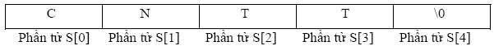
Chuỗi rỗng là chuỗi chưa có ký tự nào trong mảng ký hiệu “ ”
I.2. Khai báo chuỗi : Để khai báo một chuỗi, ta có 2 cách khai báo sau :
􀂙 Cách 1: Con trỏ hằng
char < Tên chuỗi > [ < Số ký tự tối đa của chuỗi > ] ;
Ví dụ: char chuoi[25];
Ý nghĩa khai báo 1 mảng kiểu ký tự tên là chuoi có 25 phần tử (như vậy tối đa ta có thể nhập 24 ký tự vì phần tử thứ 25 đã chứa ký tự kết thúc chuỗi ‘\0’ )
􀂙 Cách 2: Con trỏ
char *< Tên chuỗi >;
Ví dụ : char *chuoi;
I.3. Các thao tác trên chuỗi
a. Nhập chuỗi S : gets(S);
Nhập các ký tự từ phím cho đến khi nhấn phím Enter .
b. Xuất chuỗi S : puts(S);
Xuất chuỗi s ra màn hình.
Ví dụ:
void main()
{
char chuoi[80];
printf("Nhap vao chuoi:");
gets(chuoi);
printf("Chuoi vua nhap la:”);
puts(string);
getch();
}
c. Các hàm thư viện (string.h)
1) strlen(s) : Trả về độ dài của chuỗi s.
Ví dụ : char *s = "Borland International";
printf("Do dai s: %d", strlen(s));
Kết quả: Do dai s: 21
2) strcpy(s1,s2 ) : Sao chép nội dung chuỗi s2 vào chuỗi s1.
Ví dụ : char dest[10];
char *src = "abcdefghi";
strcpy(dest, src);
puts(dest);
Kết quả: abcdefghi
3) strncpy(s1, s2, n) : Chép n ký tự từ chuỗi s2 sang chuỗi s1. Nếu chiều dài s2 < n thì hàm sẽ điền khoảng trắng cho đủ n ký tự vào s1.
Ví dụ : char dest[4];
char *src = "abcdefghi";
strncpy(dest, src, 3);
puts( dest);
Kết quả: abc
4) strcat( s1, s2) : Nối chuỗi s2 vài chuỗi s1.
Ví dụ : char *s1 = “Khoa ”;
char *s2 = "CNTT";
strcat(s1, s2);
puts( s1);
Kết quả: Khoa CNTT
5) strncat(s1, s2, n) : Nối n ký tự đầu tiên của chuỗi s2 vào chuỗi s1.
Ví dụ : char *s1 = “Khoa ”;
char *s2 = "CNTT";
strncat(s1, s2, 2);
puts( s1);
Kết quả: Khoa CN
6) strcmp(s1, s2) : So sánh 2 chuỗi s1 và s2 theo nguyên tắc thứ tự từ điển (Phân biệt chữ hoa và thường) . Trả về:
• 0 : nếu s1 bằng s2.
• >0: nếu s1 lớn hơn s2.
• <0: nếu s1 nhỏ hơn s2.
Ví dụ : char *s1 = “abcd”;
char *s2 = "abCD";
if(strcmp(s1, s2)==0)
printf("Giong nhau");
else
printf(“Khac nhau”);
Kết quả: Khac nhau
7) strncmp(s1,s2, n) : Tương tự như strcmp, nhưng chỉ so sánh n ký tự đầu tiên của 2 chuỗi
8) stricmp(s1, s2) : Tương tự như strcmp, nhưng không phân biệt chữ hoa hay thường.
9) strnicmp(s1, s2, n): Tương tự như stricmp, nhưng chỉ so sánh n ký tự đầu của 2 chuỗi
10) strchr(s, c) : Tìm lần xuất hiện đầu tiên của ký tư c trong chuỗi s. Trả về:
• NULL: nếu không có.
• Địa chỉ c: nếu tìm thấy.
Ví dụ : char s[15];
char *ptr, c = 'm';
strcpy(s, "Vi du tim ky tu");
ptr = strchr(s, c);
if (ptr)
printf("Ky tu %c tai: %d", c,ptr);
else
printf("Khong tim thay");
kết quả: Ky tu m tai: 8
11) strtok(s1, s2) :
• Nếu s2 có xuất hiện trong s1: Tách chuỗi s1 thành hai chuỗi: Chuỗi đầu là những ký tự cho đến khi gặp chuỗi s2 đầu tiên, chuỗi sau là những ký tự còn lại của s1 sau khi đã bỏ đi chuỗi s2 xuất hiện trong s1.
• Nếu s2 không xuất hiện trong s1 thì kết quả chuỗi tách vẫn là s1.
Ví dụ : char input[16] = "abc,d";
char *p;
p = strtok(input, ","); // Lay chuoi dau
if (p)
{
printf("S11: ");
puts(p);
}
p = strtok(NULL, ","); // Lay chuoi con lai, tham so dau la NULL
if (p)
{
printf("S12: ");
puts(p);
}
Kết quả: S11: abc S12: d
􀀣 Lưu ý: Cách truy xuất các ký tự tương tự như mảng một chiều.

d. Ví dụ
Nhập vào một chuỗi ký tự, xuất ra màn hình chuỗi bị đảo ngược thứ tự các ký tự.
Ví dụ: Nhập vào: Tran minh thai. Xuất ra màn hình: iaht hnim narT
#include<stdio.h>
#include<string.h>
#include<conio.h>
void DaoChuoi(char *s1, char *s2)
{
int l=strlen(s1);
for(int i=0; i<l; i++)
s2[i]=s1[l-i-1];
s2[i]='\0';
}

void main()
{
char *s1, *s2;
clrscr();
printf("\nNhap vao chuoi ky tu: ");
gets(s1);
DaoChuoi(s1, s2);
printf("\nKet qua sau khi dao nguoc chuoi: ")
puts( s2);
getch();
}
II. BÀI TẬP
II.1. Bài tập cơ bản
1. Cho biết kết quả của đọan chương trình sau:
char input[20]=”Khoa CNTT”, *p, *temp;
strcpy(temp, input);
do
{
p = strtok(temp, " ");
puts(p);
p = strtok(NULL, "");
strcpy(temp, p);
}while(p!=NULL);
printf(“Chuoi temp”); puts(temp);
printf(“ Chuoi input:”); puts(input);
2. Cho biết kết quả của đọan chương trình sau:
char s1[20]=”Khoa CNTT”, s1[10]=”Tp. HCM”, *input, *s3;
strcpy(input, s1);
strcpy(s3,”aeiou”);
strcat(input, s2);
int n=strlen(input), k=0;
printf(“Chuoi: ”) puts(input);
for(int i=0; i<n; i++)
{
if(strchr(s3, input[i]))
k++;
}
printf(“\nKet qua: %d”, k);
3. Viết chương trình nhập vào một chuỗi ký tự, đếm số ký tự có trong chuỗi.
4. Viết chương trình đếm có bao nhiêu khoảng trắng trong chuỗi.
5. Viết chương trình nhập vào một chuỗi, hãy loại bỏ những khoảng trắng thừa trong chuỗi.
6. Viết chương trình nhập hai chuỗi s1, s2, nối chuỗi s2 vào s1. Xuất chuỗi s1 ra màn hình.
7. Đổi tất cả các ký tự có trong chuỗi thành chữ thường (không dùng hàm strlwr).
8. Đổi tất cả các ký tự trong chuỗi sang chữ in hoa (không dùng hàm struppr).
9. Viết chương trình đổi những ký tự đầu tiên của mỗi từ thành chữ in hoa.
10. Viết chương trình đổi chữ xen kẻ 1 chữ hoa và 1 chữ thường.
Ví dụ: nhập ABCDEfgh đổi thành AbCdEfGh
11. Viết chương trình đảo ngược các ký tự trong chuỗi .
Ví dụ: nhập ABCDE, xuất ra màn hình là:EDCBA
12. Viết chương trình tìm kiếm 1 ký tự xem có trong chuỗi hay không, nếu có xuất ra vị trí của từ đó.
13. Viết 1 chương trình đếm một ký tự xuất hiện bao nhiêu lần trong chuỗi.
14. Viết chương trình tìm kiếm tên trong chuỗi họ tên. Nếu có thì xuất ra là tên này đã nhập đúng, ngược lại thông báo là đã nhập sai.
15. Viết chương đảo vị trí của từ đầu và từ cuối. Ví dụ: nhập “bo an co” xuat ra “co an bo”
16. Viết hàm cắt chuỗi họ tên thành chuỗi họ lót và chuỗi tên.
Ví dụ: chuỗi họ tên là:”Nguyễn Văn A” cắt ra 2 chuỗi là chuỗi họ lót:”Nguyễn Văn”,chuỗi tên là:”A”
17. Nhập một chuỗi bất kỳ, sau đó hỏi người dùng cần tách bắt đầu từ đâu trong chuỗi trở về sau.
Ví dụ: Nhập chuỗi S1:”Khoa Công Nghệ Thông tin”. Người nhập muốn tách bắt đầu từ chữ “Công” thì sẽ xuất ra chuỗi “Công Nghệ Thông Tin” ra màn hình.
18. Viết hàm kiểm tra xem chuỗi có đối xứng hay không?.
19. Viết hàm tra trong chuỗi có ký tự số hay không nếu có tách ra thành một mảng số riêng.
20. Nhập một chuỗi bất kì, yêu cầu nhập 1 ký tự muốn xóa. Thực hiện xóa tất cả những ký tự đó trong chuỗi.
21. Viết chương trình tìm kiếm xem ký tự nào xuất nhiện nhiều nhất trong chuỗi.
22. Viết 1 chương trình xoá một từ nào đó trong chuỗi.
Ví dụ: Chuỗi ban đầu:“CAO DANG CNTT”, nhập:“CNTT”, kết quả xuất ra:”CAO DANG”

II.2. Bài tập luyện tập và nâng cao
23. Đổi các từ ở đầu câu sang chữ hoa và những từ không phải đầu câu sang chữ thường.
Ví dụ: nGuYen vAN a đổi thành: Nguyễn Văn A
24. (*) Viết chương trình đảo ngược thứ tự các từ có trong chuỗi
Ví dụ: Nhập Truong CD CNTT TpHCM Xuất ra màn hình là: TpHCM CNTT CD Truong
25. Nhập 1 chuỗi bất kì, liệt kê xem mỗi ký tự xuất hiện mấy lần.
26. Viết hàm kiểm tra xem trong 2 chuỗi có bao nhiêu ký tự giống nhau.
27. Viết chương trìn mình chạy từ trái qua phải màn hình.
28. Viết 1 chương trình chèn 1 từ ở bất cứ vị trí nào mà người dùng yêu cầu.
29. (*) Viết chương trình nhập vào một chuỗi đếm xem chuỗi có bao nhiêu từ. Các từ cách nhau bằng khoảng trắng, dấu chấm câu: dấu chấm (.), dấu phẩy (,), dấu chấm phẩy (;), dấu hỏi (?) và dấu chấm than (!).
30. (**) Viết chương trình hiển thị một chuỗi ký tự. Chương trình cho phép di chuyển dấu nháy sang trái, sang phải, lên dòng hay xuống dòng bằng phím mũi tên, chèn hay xoá ký tự tại vị trí dấu nháy.

PHẦN 6
KIỂU DỮ LIỆU CÓ CẤU TRÚC

I. TÓM TẮT LÝ THUYẾT
I.1. Khái niệm : Cấu trúc (struct) thực chất là kiểu dữ liệu do người dùng định nghĩa bằng cách gom nhóm các kiểu dữ liệu cơ bản có sẵn trong C thành một kiểu dữ liệu phức hợp nhiều thành phần.
I .2. Định nghĩa kiểu dữ liệu
Cú pháp :
struct < tên cấu trúc >
{
Các kiểu dữ liệu thành phần ;
};
Ngoài ra ta có thể dùng từ khoá typedef để định nghĩa một tên mới cho kiểu dữ liệu đã có.
Cú pháp
typedef struct < tên cấu trúc > < tên mới >;
Ví dụ1: Kiểu dữ liệu DATE gồm các thành phần:
• Thứ (thu): chuỗi có tối đa 4 ký tự.
• Ngày (ngay): số nguyên 1 byte.
• Tháng (thang): số nguyên 1 byte.
• Năm (nam): số nguyên 2 bytes.
Ta định nghĩa DATE như sau:
struct DATE
{
char thu[5];
char ngay, thang;
int nam;
};
typedef struct DATE d;

Kiểu dữ liệu có cấu trúc có thể lồng vào nhau.
Ví dụ 2: Định nghĩa kiểu dữ liệu của học sinh HOCSINH gồm:
• Mã số học sinh (MSHS): chuỗi có tối đa 5 ký tự.
• Họ tên (hoten): chuỗi có tối đa 30 ký tự.
• Ngày tháng năm sinh (ngaysinh): kiểu DATE.
• Địa chỉ (diachi): chuỗi có tối đa 50 ký tự.
• Giới tính (phai): chuỗi có tối đa 3 ký tự.
• Điểm trung bình (diemtb): số thực.
Ta định nghĩa kiểu HOCSINH như sau:
struct DATE
{
char thu[5];
char ngay, thang;
int nam;
};

struct HOCSINH
{
char MSHS[6];
char hoten[31];
DATE ngaysinh;
char diachi[51];
char phai[4];
float diemtb;
};
I.3. Khai báo : Khi ta định nghĩa kiểu dữ liệu tức là ta có một kiểu dữ liệu mới, muốn sử dụng ta phải khai báo biến. Cú pháp khai báo kiểu dữ liệu cũng giống như cách khai báo
của các kiểu dữ liệu chuẩn.
< tên cấu trúc > < tên biến > ;
Ví dụ :
DATE x ; // Khai bao bien x co kieu du lieu DATE
*Biến con trỏ kiểu cấu trúc: Ngoài cách khai báo như trên ta có thể khai báo theo kiểu con trỏ như sau
< tên cấu trúc > *< tên biến > ;
Để sử dụng ta cũng phải cấp phát vùng nhớ giống như kiểu dữ liệu chuẩn.
Ví dụ :
DATE *y; // Khai bao con tro y kieu cau truc DATE
y = ( DATE * ) malloc ( sizeof ( DATE )) ;

I.4. Truy xuất : Để truy xuất một thành phần dữ liệu nào đó bên trong cấu trúc ta có 2 trường hợp truy xuất như sau :
• Biến x là một biến cấu trúc thông thường, ta dùng toán tử dấu chấm “.”
< Tên cấu trúc >.< Biến thành phần >;
Ví dụ :
DATE x ; // khai bao bien x kieu DATE
x.ngay = 5 ; // gan ngay bang 5
• Biến x là một biến con trỏ, ta dùng toán tử “->“ (Gồm dấu trừ ‘–‘ và dấu lớn hơn ‘>’).
< Tên cấu trúc > -> < Biến thành phần >;
Ví dụ :
DATE *x ; // khai bao bien x kieu con tro DATE
x -> ngay = 5 ; // gan ngay bang 5
Ví dụ: Giả sử, có kiểu HOCSINH như trên
HOCSINH hs; // khai bao bien hs kieu HOCSINH
Muốn in học sinh A sinh vào tháng mấy ta phải truy cập như sau:
printf(“Thang sinh cua hoc sinh A la: %d”,(hs.ngaysinh).thang);

I.5. Ví dụ minh hoạ
Viết chương trình nhập vào toạ độ hai điểm trong mặt phẳng và tính tổng hai toạ độ này.
#include <conio.h>
#include <stdio.h>

struct DIEM //khai bao mot kieu du lieu DIEM gom toa do x va y
{
int x; int y;
};

void Nhap (DIEM &d)
{
printf (“\nNhap vao tao do diem\n”);
printf (“Tung do : “);
scanf (“%d”, & d. x);
printf (“Hoanh do : ”);
scanf (“%d”, & d.y);
}

void Xuat (DIEM d)
{
printf (“\nToa do diem : (%d , %d)”,d.x,d.y);
}

DIEM Tong (DIEM d1,DIEM d2)
{
DIEM temp;
temp.x = d1.x + d2.x ;
temp.y = d1.y + d2.y ;
return Temp;
}

void main ()
{
DIEM A , B, AB; //khai bao 3 diem A, B, AB;
clrscr ();
Nhap ( A );
Xuat ( A );
Nhap ( B );
Xuat ( B );
printf (“\n Tong cua hai diem vua nhap la : ”);
AB = Tong ( A, B);
Xuat ( AB );
getch ();
}

I.6. Mảng cấu trúc
• Cách khai báo tương tự như mảng một chiều hay ma trận (Kiểu dữ liệu bây giờ là kiểu dữ liệu có cấu trúc).
• Cách truy cập phần tử trong mảng cũng như truy cập trên mảng một chiều hay ma trận. Nhưng do từng phần tử có kiểu cấu trúc nên phải chỉ định rõ cần lấy thành phần nào, tức là phải truy cập đến thành phần cuối cùng có kiểu là dữ liệu cơ bản.

I.7. Nguyên tắc viết chương trình có mảng cấu trúc
Do kiểu dữ liệu có cấu trúc thường chứa rất nhiều thành phần nên khi viết chương trình loại này ta cần lưu ý:
• Xây dựng hàm xử lý cho một kiểu cấu trúc.
• Muốn xử lý cho mảng cấu trúc, ta gọi lại hàm xử lý cho một kiểu cấu trúc đã được xây dựng bằng cách dùng vòng lặp.
Ví dụ 1: Cho một lớp học gồm n học sinh (n ≤50). Thông tin của một học sinh được mô tả ở ví dụ 2, mục I.2. Hãy viết chương trình nhập và xuất danh sách học sinh sau đó đếm xem có bao nhiêu học sinh được lên lớp (Điều kiện được lên lớp là điểm trung bình ≥ 5.0).
Cách làm:
- Trước hết ta phải xây dựng hàm nhập và xuất cho 1 học sinh.
- Xây dựng hàm nhập và xuất ngày tháng năm (Kiểu dữ liệu DATE).
- Sau đó mới xây dựng hàm nhập và xuất cho danh sách học sinh.

struct DATE
{
char thu[5];
char ngay, thang;
int nam;
};

struct HOCSINH
{
char MSHS[6], hoten[31];
DATE ngaysinh;
char diachi[51], phai[4];
float diemtb;
};

void NhapNamSinh(DATE &d)
{
printf(“\nNhap vao ngay: ”); scanf(“%c”, &d.ngay);
printf(“\nNhap vao thang: ”); scanf(“%c”, &d.thang);
printf(“\nNhap vao nam: ”); scanf(“%d”, &d.nam);
}

void XuatNamSinh(DATE d)
{
printf(“%2c / %2c / %4d”, d.ngay, d.thang, d.nam);
}

void Nhap1HS(HOCSINH &hs)
{
float d;
lushall(); //Xoa vung dem
printf(“\nNhap ma so hoc sinh: ”); gets(hs.MSHS);
printf(“\nNhap ho ten hoc sinh: ”); gets(hs.hoten);
printf(“\nNhap ngay thang nam sinh: ”);
flushall(); //Xoa vung dem
NhapNamSinh(hs.ngaysinh);
flushall(); //Xoa vung dem
printf(“\nNhap vao dia chi: ”); gets(hs.diachi);
printf(“\nPhai: ”); gets(hs.phai);
printf(“\nNhap vao diem trung binh: ”);
flushall(); //Xoá vùng đệm
scanf(“%f”, &d);//Nhập vào biến tạm d sau đó gán vào hs.diemtb
hs.diemtb=d;
}

void NhapDSHS(HOCSINH lh[], int &n)
{
printf(“\nNhap vao so luong hoc sinh: ”);
scanf(“%d”, &n);
for(int i=0; i<n; i++)
{
printf(“\nNhap vao thong tin cua hoc sinh thu %d:\n”, i+1);
Nhap1HS(lh[i]); //Goi ham nhap thong tin 1 hoc sinh
}
}

void Xuat1HS(HOCSINH hs)
{
printf(“\nMa so hoc sinh: ”); puts(hs.MSHS);
printf(“\nHo ten hoc sinh:”); puts( hs.hoten);
printf(“\nNgay thang nam sinh: ”);
XuatNamSinh(hs.ngaysinh);
printf(“\nDia chi: ”); puts( hs.diachi);
printf(“\nPhai:”) puts( hs.phai);
printf(“\nDiem trung binh: %2.2f”, hs.diemtb);
}

void XuatDSHS(HOCSINH lh[], int n)
{
for(int i=0; i<n; i++)
{
printf(“\n\nThong tin hoc sinh thu %d:”, i+1);
Xuat1HS(lh[i]); //Goi ham xuat thong tin 1 hoc sinh
}
}

int DemHSLenLop(HOCSINH lh[], int n)
{
int d=0;
for(int i=0; i<n; i++)
if(lh[i].diemtb>=5.0)
d++;
return d;
}

void main()
{
HOCSINH lh[50]; //Khai báo mảng lh gồm có tối đa 50 học sinh
int n, sohsdau;
NhapDSHS(lh, n);
XuatDSHS(lh, n);
sohsdau = DemHSLenLop(lh, n);
printf(“\nSo luong hoc sinh duoc len lop la: %d”, sohsdau);
getch();
}
Kết quả ví dụ khi chạy chương trình:
Nhap vao thong tin cua hoc sinh thu 1:
Nhap ma so hoc sinh: 02313
Nhap ho ten hoc sinh: Nguyen Van A
Nhap ngay thang nam sinh:
Nhap vao ngay: 12
Nhap vao thang: 03
Nhap vao nam: 1980
Nhap vao dia chi: 60 Phan Dang Luu Q.Phu Nhuan
Phai: Nam
Nhap vao diem trung binh: 6.5
Nhap vao thong tin cua hoc sinh thu 2:
Nhap ma so hoc sinh: 03852
Nhap ho ten hoc sinh: Ly Thi B
Nhap ngay thang nam sinh:
Nhap vao ngay: 05
Nhap vao thang: 12
Nhap vao nam: 1981
Nhap vao dia chi: 24 Ly Tu Trong Q.1
Phai: Nu
Nhap vao diem trung binh: 3.5
Thong tin hoc sinh thu 1:
Ma so hoc sinh: 02313
Ho ten hoc sinh: Nguyen Van A
Ngay thang nam sinh: 12 / 03 / 1980
Dia chi: 60 Phan Dang Luu Q.Phu Nhuan
Phai: Nam
Diem trung binh: 6.50
Thong tin hoc sinh thu 2:
Ma so hoc sinh: 03852
Ho ten hoc sinh: Ly Thi B
Ngay thang nam sinh: 05 / 12 / 1981
Dia chi: 24 Ly Tu Trong Q.1
Phai: Nu
Diem trung binh: 3.50
So luong hoc sinh duoc len lop la: 1
Ví dụ 2: Cho một mảng các phân số (PHANSO) gồm n phần tử (n ≤50). Hãy viết chương trình nhập và xuất danh sách các phân số sau đó tìm phân số có giá trị lớn nhất, tổng và tích các phân số và nghịch đảo giá trị các phân số trong mảng.
Cách làm:
- Trước hết ta phải xây dựng hàm nhập và xuất cho 1 phân số.
- Xây dựng hàm tính tổng, hiệu, tích, thương, rút gọn, so sánh và nghịch đảo cho 2 phân số.
- Sau đó mới xây dựng hàm nhập, xuất, tính tổng, tích cho mảng các phân số.
struct PHANSO
{
int tu, mau;
};

void NhapPS(PHANSO &ps)
{
do
{
printf("\nNhap tu so: "); scanf("%d", &ps.tu);
printf("\nNhap mau so: "); scanf("%d", &ps.mau);
if(!KiemTra(ps))
printf("\nMau so khong duoc bang 0, nhap lai phan so\n");
else
break;
} while(1);
ps=RutGon(ps);
}

void XuatPS(PHANSO ps)
{
printf("%5d", ps.tu);
if(ps.tu&&ps.mau!=1)
printf("/%d", ps.mau);
}

void NhapMangPS(PHANSO dsps[], int &n)
{
printf("\nNhap so luong phan so: "); scanf("%d", &n);
for(int i=0; i<n; i++)
{
printf("\nNhap vao phan so thu %d: ", i+1);
NhapPS(dsps[i]);
}
}

void XuatMangPS(PHANSO dsps[], int n)
{
for(int i=0; i<n; i++)
XuatPS(dsps[i]);
}

int KiemTra(PHANSO ps)
{
if(ps.mau==0)
return 0;
return 1;
}

int USCLN(int a, int b)
{
a=abs(a);
b=abs(b);
while(a!=b)
{
if(a>b)
a=a-b;
else
b=b-a;
}
return a;
}

PHANSO RutGon(PHANSO ps)
{
int us;
if(ps.tu==0)
return ps;
us=USCLN(ps.tu, ps.mau);
ps.tu=ps.tu/us;
ps.mau=ps.mau/us;
return ps;
}

PHANSO NghichDao(PHANSO ps)
{
PHANSO kq;
kq.tu=ps.mau;
kq.mau=ps.tu;
return kq;
}

PHANSO Nhan(PHANSO ps1, PHANSO ps2)
{
PHANSO kq;
kq.tu=ps1.tu*ps2.tu;
kq.mau=ps1.mau*ps2.mau;
kq=RutGon(kq);
return kq;
}

PHANSO Chia(PHANSO ps1, PHANSO ps2)
{
PHANSO kq;
kq=Nhan(ps1, NghichDao(ps2));
return kq;
}

PHANSO Tru(PHANSO ps1, PHANSO ps2)
{
PHANSO kq;
kq.tu=ps1.tu*ps2.mau-ps1.mau*ps2.tu;
kq.mau=ps1.mau*ps2.mau;
kq=RutGon(kq);
return kq;
}

PHANSO Cong(PHANSO ps1, PHANSO ps2)
{
PHANSO kq;
kq.tu=ps1.tu*ps2.mau+ps1.mau*ps2.tu;
kq.mau=ps1.mau*ps2.mau;
kq=RutGon(kq);
return kq;
}

int SoSanh(PHANSO ps1, PHANSO ps2)
{
ps1=RutGon(ps1);
ps2=RutGon(ps2);
if(ps1.tu==ps2.tu&&ps1.mau==ps2.mau)
return 0;
if(ps1.tu*ps2.mau>ps2.tu*ps1.mau)
return 1;
return -1;
}

PHANSO TimMax(PHANSO dsps[], int n)
{
PHANSO max;
max=dsps[0];
for(int i=1; i<n; i++)
if(SoSanh(dsps[i], max)==1)
max=dsps[i];
return max;
}

PHANSO TongCacPS(PHANSO dsps[], int n)
{
PHANSO s=dsps[0];
for(int i=1; i<n; i++)
s=Cong(s, dsps[i]);
return s;
}

PHANSO TichCacPS(PHANSO dsps[], int n)
{
PHANSO p=dsps[0];
for(int i=1; i<n; i++)
p=Nhan(p, dsps[i]);
return p;
}

void NghichDaoCacPS(PHANSO dsps[], int n)
{
for(int i=0; i<n; i++)
dsps[i]=NghichDao(dsps[i]);
}

void main()
{
int n;
PHANSO a[100], max, s, p;
clrscr();
NhapMangPS(a, n);
printf("\nMang cac phan so vua nhap: ");
XuatMangPS(a, n);
max=TimMax(a, n);
printf("\nPhan so co gia tri lon nhat: ");
XuatPS(max);
s=TongCacPS(a, n);
printf("\nTong gia tri cac phan so co trong mang: ");
XuatPS(s);
p=TichCacPS(a, n);
printf("\nTich gia tri cac phan so co trong mang: ");
XuatPS(p);
NghichDaoCacPS(a, n);
printf("\nMang phan so sau khi nghich dao cac phan tu: ");
XuatMangPS(a, n);
getch();
}

Kết quả ví dụ khi chạy chương trình:
Nhap so luong phan so: 5
Nhap vao phan so thu 1:
Nhap tu so: 1
Nhap mau so: 3
Nhap vao phan so thu 2:
Nhap tu so: 7
Nhap mau so: 4
Nhap vao phan so thu 3:
Nhap tu so: 9
Nhap mau so: 7
Nhap vao phan so thu 4:
Nhap tu so: 5
Nhap mau so: 6
Nhap vao phan so thu 5:
Nhap tu so: 4
Nhap mau so: 7
Mang cac phan so vua nhap: 1/3 7/4 9/7 5/6 4/7
Phan so co gia tri lon nhat: 7/4
Tong gia tri cac phan so co trong mang: 401/84
Tich gia tri cac phan so co trong mang: 5/14
Mang phan so sau khi nghich dao cac phan tu: 3 4/7 7/9 6/5 7/4
II. BÀI TẬP
II.1. Bài tập cơ bản
1. Viết chương trình sử dụng con trỏ cấu trúc để hiển thị giờ, phút, giây ra màn hình, và tính khoảng cách giữa 2 mốc thời gian.
2. Viết chương trình sử dụng con trỏ cấu trúc thể hiện ngày, tháng, năm ra màn hình, và tính khoảng cách giữa 2 ngày.
3. Viết chương trình khai báo kiểu dữ liệu thể hiện một số phức. Sử dụng kiểu này để viết hàm tính tổng, hiệu, tích của hai số phức.
4. Viết chương trình khai báo kiểu dữ liệu để biểu diễn một phân số. Hãy viết hàm thực hiện những công việc sau:
• Tính tổng, hiệu, tích, thương hai phân số.
• Rút gọn phân số.
• Qui đồng hai phân số.
• So sánh hai phân số.
5. Viết chương trình khai báo kiểu dữ liệu để biểu diễn một hỗn số. Hãy viết hàm thực hiện những công việc sau :
• Đổi hỗn số sang phân số
• Tính tổng, tích hai hỗn số
6. Viết chương trình khai báo kiểu dữ liệu để biểu diễn một điểm trong hệ tọađộ 0xy . Hãy viết hàm thực hiện các công việc sau:
• Tìm những điểm đối xứng của nó qua tung độ, hoành độ, toạ độ tâm.
• Hãy tính tổng, hiệu, tích của hai điểm trong mặt phẳng toạ độ 0xy.
• Tính khoảng cách giữa hai điểm.
7. Cho một hình trụ có các thông tin sau: BanKinh (bán kính hình trụ kiểu số thực), ChieuCao (chiều cao hình trụ kiểu số thực). Hãy thực hiện các công việc sau.
• Nhập dữ liệu cho hình trụ trên.
• Tính diện tích xung quanh, diện tích toàn phần, thể tích hình trụ.
II.2. Bài Tập Luyện Tập
8. Viết chương trình tạo một mảng các số phức. Hãy viết hàm tính tổng, tích các số phức có trong mảng.
9. Viết chương trình tạo một mảng các phân số. Hãy viết hàm thực hiện các công việc sau :
• Tính tổng tất cả các phân số (kết quả dưới dạng phân số tối giản)
• Tìm phân số lớn nhất, phân số nhỏ nhất.
• Sắp xếp mảng tăng dần.
10. Viết chương trình khai báo kiểu dữ liệu STACK (cơ chế LIFO). Viết hàm làm những công việc sau :
• Kiểm tra STACK rỗng
• Kiểm tra STACK đầy
• Thêm phần tử vào STACK
• Lấy phần tử ra khỏi STACK
11. Tổ chức dữ liệu để quản lí sinh viên bằng cấu trúc mẫu tin trong một mảng N phần tử, mỗi phần tử có cấu trúc như sau:
- Mã sinh viên.
- Tên.
- Năm sinh.
- Điểm toán, lý, hoá, điểm trung bình.
Viết chương trình thực hiện những công việc sau:
• Nhập danh sách các sinh viên cho một lớp học.
• Xuất danh sách sinh viên ra màn hình.
• Tìm sinh viên có điểm trung bình cao nhất.
• Sắp xếp danh sách lớp theo thứ tự tăng dần của điểm trung bình.
• Sắp xếp danh sách lớp theo thứ tự giảm dần của điểm toán.
• Tìm kiếm và in ra các sinh viên có điểm trung bình > 5 và không có môn nào dưới 3.
• Tìm sinh viên có tuổi lớn nhất.
• Nhập vào tên của sinh viên. Tìm và in ra các thông tin liên quan đến sinh viên đó (nếu có).
12. Tổ chức dữ liệu quản lí danh mục các bộ phim VIDEO, các thông tin liên quan đến bộ phim này như sau:
- Tên phim (tựa phim).
- Thể loại (3 loại : hình sự, tình cảm, hài).
- Tên đạo diễn.
- Tên điễn viên nam chính.
- Tên diễn viên nữ chính.
- Năm sản xuất.
- Hãng sản xuất
Viết chương trình thực hiện những công việc sau :
• Nhập vào bộ phim mới cùng với các thông tin liên quan đến bộ phim này.
• Nhập một thể loại: In ra danh sách các bộ phim thuộc thể loại này.
• Nhập một tên nam diễn viên. In ra các bộ phim có diễn viên này đóng.
• Nhập tên đạo diễn. In ra danh sách các bộ phim do đạo diễn này dàn dựng.
13. Một thư viện cần quản lý thông tin về các đầu sách. Mỗi đầu sách bao gồm các thông tin sau : MaSSach (mã số sách), TenSach (tên sách), TacGia (tác giả), SL (số lượng các cuốn sách của đầu sách). Viết chương trình thực hiện các chức năng sau:
• Nhập vào một danh sách các đầu sách (tối đa là 100 đầu sách)
• Nhập vào tên của quyển sách. In ra thông tin đầy đủ về các sách có tên đó, nếu không có thì tên của quyển sách đó thì báo là :Không Tìm Thấy.
• Tính tổng số sách có trong thư viện.
14. Viết chương trình tạo một mảng danh sách các máy tính của một cửa hàng, thông tin của một máy tính bao gồm :
- Loại máy
- Nơi sản xuất
- Thời gian bảo hành
• Viết hàm nhập một dãy các loại máy tính có thông tin như trên.
• Hãy viết hàm thống kê xem có bao nhiêu máy có thời gian bảo hành là 1 năm.
• In ra danh sách các máy tính có xuất xứ từ Mỹ.
15. Để lắp ráp một máy vi tính hoàn chỉnh cần phải có tối thiểu 10 linh kiện loại A và có thể lắp bổ sung thêm vào khoảng tối đa 8 linh kiện loại B. Tại mộtcửa hàng vi tính cần quản lý bán hàng các loại linh kiện tại cửa hàng. Thông tin về một loại linh kiện gồm có: Tên linh kiện, quy cách , loại, đơn giá loại 1 ( chất lượng tốt – số nguyên), đơn giá loại 2 ( chất lượng thường – số nguyên ). Viết chương trình thực hiện những công việc sau :
• Nhập vào thông tin về các linh kiện có ở cửa hàng.
• Xuất danh sách linh kiện đã nhập theo thứ tự tăng dần của loại linh kiện và tên linh kiện.
• Cho biết đã có đủ 10 linh kiện loại A cần thiết lắp ráp máy hay chưa?
16. Một cửa hàng cần quản lý các mặt hàng, thông tin một mặt hàng bao gồm:
- Mã hàng.
- Tên mặt hàng.
- Số lượng.
- Đơn giá.
- Số lượng tồn.
- Thời gian bảo hành (tính theo đơn vị tháng).
• Hãy nhập vào một danh sách các mặt hàng.
• Tìm mặt hàng có số lượng tồn nhiều nhất.
• Tìm mặt hàng có số lượng tồn ít nhất.
• Tìm mặt hàng có giá tiền cao nhất.
• In ra những mặt hàng có thời gian bảo hành lớn hơn 12 tháng.
• Sắp xếp các mặt hàng theo thứ tự tăng dần của số lượng tồn.
17. Viết chương trình quản lý hồ sơ nhân viên trong một công ty, chương trình thực hiện những công việc sau :
- Họ và tên.
- Phái.
- Ngày sinh.
- Địa chỉ.
- Lương cơ bản.
- Bảo hiểm xã hội.
- Thưởng.
- Phạt.
- Lương thực lĩnh = lương cơ bản + thưởng – BH xã hội – phạt.
• Nhập vào hồ sơ của các nhân viên trong công ty.
• Xuất danh sách các nhân viên theo lương thực lĩnh giảm dần bằng 2 cách sau :
- Cấp phát vùng nhớ tĩnh.
- Cấp phát vùng nhớ động.
18. (*) Viết chương trình quản lý lớp học của một trường. Các thông tin của một lớp học như sau :
- Tên lớp.
- Sĩ số.
- Danh sách các sinh viên trong lớp.
• Nhập vào danh sach các lớp với thông tin yêu cầu như trên.
• In danh sách các lớp có trên 5 sinh viên có điểm trung bình loại giỏi.
• Tìm lớp có nhiều sinh viên nhất.
• Tìm lớp có ít sinh viên nhất.
• Tìm sinh viên có điểm trung bình cao nhất.
• Tìm lớp có số lượng sinh viên đạt điểm trung bình loại giỏi nhiều nhất.
19. Viết chương trình quản lý vé tàu, thông tin một vé tàu như sau :
- Ngày giờ khởi hành, ngày giờ đến.
- Ga đi, ga đến.
- Loại tàu, loại chỗ ngồi ( ngồi, nằm, cứng, mềm).
- Số toa, số ghế.
• Viết hàm nhập vào danh sách các vé tàu.
• In danh sách các vé tàu có ga đến là Huế.
• In danh sách các vé tàu có ga đến là Hà Nội và đi ngày 8/6/2005.
• Đếm xem có bao nhiêu khách đi tàu loại chỗ ngồi là nằm cứng.
20. Viết chương trình tính tiền điện hàng tháng của các hộ gia đình, thông tin các khách hàng như sau :
- Kỳ thu, từ ngày……đến ngày.
- Tên khách hàng, mã khách hàng.
- Địa chỉ.
- Điện năng tiêu thụ (Kwh).
• Nhập vào danh sách các khách hàng.
• Xuất danh sách hoá đơn theo thứ tự tăng dần của điện năng tiêu thụ.
• Tính tiền điện của các khách hàng theo quy định sau.
- 100 kw đầu tiên là 550 đ / kw
- 50 kw tiếp theo là 900 đ / kw
- 50 kw tiếp theo là 1210 đ / kw
- Thuế 10 % trên tổng số tiền phải trả
• Tính tổng số tiền thu được của các khách hàng.

PHẦN 8
TẬP TIN

I. TÓM TẮT LÝ THUYẾT
I.1. Khái niệm : Trong các chương trình trước thì các dữ liệu đưa vào chương trình chỉ được tồn tại trong RAM, khi thoát chương trình thì tất cả dữ liệu đều bị mất. Để khắc phục tình trạng này BC cung cấp cho ta các hàm để lưu trữ và truy xuất tập tin, đó là kiểu FILE . Và ở đây ta chỉ đề cập đến 2 loại tập tin :
• Tập tin văn bản: là tập tin dùng để ghi các ký tự lên đĩa theo các dòng.
• Tập tin nhị phân: là tập tin dùng để ghi các cấu trúc dạng nhị phân (được mã hoá).
I.2. Thao tác với tập tin
Quá trình thao tác trên tập tin thông qua 4 bước:
Bước 1: Khai báo con trỏ trỏ đến tập tin.
Bước 2: Mở tập tin.
Bước 3: Các xử lý trên tập tin.
Bước 4: Đóng tập tin.
a. Khai báo
FILE *< tên biến >;
Ví dụ : FILE *f; // Khai bao bien con tro file f
b. Mở tập tin
fopen (< đường dẫn tên tập tin> , < kiểu truy nhập >);
Ví dụ : FILE *f; // Khai bao bien con tro f
f = fopen ( “C:\\VD1.txt” , “rt” ) ;
Các kiểu truy nhập tập tin thông dụng:
t là kiểu truy nhập tập tin đối với dạng tập tin văn bản (text).
b là kiểu truy nhập tập tin đối với dạng tập tin nhị phân (binary).
r mở ra để đọc ( ready only).
w mở ra để ghi (create / write).
a mở ra để thêm vào (append).
r+ mở ra để đọc và ghi (modify).
c. Các hàm đọc ghi nội dung tập tin
• Tập tin văn bản :
ĐỌC TẬP TIN
- fscanf(<FILE *>,<định dạng>,< tham biến>): Đọc dữ liệu từ tập tin theo định dạng
fscanf( f, “%d”, &x); // đọc dữ liệu x có kiểu nguyên từ con trỏ file f
2) fgets(<vùng nhớ>, <kích thước tối đa>, <FILE *>) : Đọc một chuỗi từ tập tin với kích thước tối đa cho phép, hoặc gặp ký tự xuống dòng.
char s[80];
fgets(s, 80, f);
3) getc(< FILE * >): Đọc một ký tự từ tập tin đang mở.
char c;
c=getc(f);
GHI TẬP TIN
1) fprintf(<FILE *>, <định dạng>[, <các tham biến>]) : Ghi dữ liệu theo một định dạng nào đó vào tập tin.
fprintf(f,“%d”,x);
2) fputs(<chuỗi ký tự>, <FILE *>) : Ghi một chuỗi ký tự vào tập tin đang mở.
fputs(“Giao trinh BT”, f);
• Tập tin nhị phân
ĐỌC TẬP TIN
fread(<&ptr>, <size>, <len>, <FILE *>)
• ptr: vùng nhớ để lưu dữ liệu đọc.
• size: kích thước mỗi ô nhớ (tính bằng byte).
• len: độ dài dữ liệu cần đọc.
• FILE: đọc từ tập tin nhị phân nào.
int a[30], b, n;
fread(a,sizeof(int), n , f);
Fread(&b,sizeof(int), 1 , f);
GHI TẬP TIN
fwrite(<&prt>, <size>, <len>, <FILE *> ) (Tham số tương tự như hàm fread)
fwrite(a,sizeof(int), n , f);
d. Đóng tập tin
Sau khi không còn làm việc với tập tin, để đảm bảo an toàn cho dữ liệu thì nhất thiết ta phải đóng tập tin lại.
fclose ( < biến con trỏ tập tin > ) ; hoặc fcloseall () ;
Ví dụ : fclose (f) ;
e. Các thao tác khác trên tập tin
* Xoá tập tin :
remove ( < đường dẫn tập tin> );
* Đổi tên tập tin :
rename ( < tên tập tin cũ >, < tên tập tin mới > );
* Di chuyển con trỏ tập tin :
fseek ( < FILE * >, < độ dời >, < mốc > );
Các mốc :
SEEK_SET dời dến đầu tập tin (giá trị 0).
SEEK_END dời đến cuới tập tin (giá trị 2).
SEEK_CUR dời vị trí hiện hành (giá trị 1).
Ví dụ :
feek ( f , +5 , SEEK_CUR ); // dời vị trí hiện hành về cuối 5 bytes
feek ( f, -4 , SEEK_CUR ); // dời vị trí hiện hành về trước 4 bytes
* Cho biết vị trí con trỏ file:
ftell ( < FILE * > );
Ví dụ :
int size = ftell ( f ); //size: khoảng cách từ đầu tập tin đến vị trí hiện hành (tính bằng byte)

I.3. Các ví dụ minh hoạ
a. Tập tin văn bản
Ví dụ 1: Viết chương trình tạo tập tin văn bản SO.OUT gồm n số nguyên, các số của dãy được tạo ngẫu nhiên có giá trị tuyệt đối không vượt quá M ( n, M đọc từ tập tin SO.INP). Kết quả chương trình là 1 tập tin văn bản có dòng thứ nhất ghi số n; n dòng tiếp theo ghi các số tạo được, mỗi số trên một dòng.
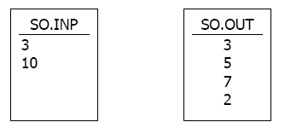
# include < conio.h >
# include < stdio.h >
# define in “SO.INP”
# define out “SO.OUT”

int n, M ;

void Nhap ()
{
FILE *fi;
fi = fopen ( in , “rt” );
fscanf ( fi, “ %d %d ”, &n, &M );
fclose ( fi );
}

void Xuat ()
{
FILE *fo;
fo = fopen ( out , “ wt ” );
fprintf ( fo , “ %d\n”, n );
for ( ; n > 0 ; n -- ) // vòng lặp không có giá trị gán ban đầu
fprintf ( fo , “%d\n” , random ( ( 2 * M + 1 ) - M ) );
fclose ( fo );
}

void main ()
{
clrscr ( );
Nhap ( );
Xuat ( );
getch();
}

Ví dụ 2: Viết chương trình phát sinh ngẫu nhiên ma trận a kích thước 5x6,lưu ma trận này vào file test.inp. Đọc lại file test.inp đưa dữ liệu vào ma trận b và xuất ra màn hình xem kết quả lưu đúng không? Cấu trúc của file test.inp như sau:
- Dòng đầu lưu 2 số nguyên: m, n thể hiện số dòng và số cột của ma trận.
- m dòng tiếp theo, mỗi dòng gồm n phần tử là giá trị các phần tử trên 1 dòng của ma trận.
#include<stdio.h>
#include<conio.h>
#include<stdlib.h>
#define MAX 100
#define dl "test.inp"

void LuuFile(int a[MAX][MAX], int m, int n)
{
FILE *f;
f=fopen(dl, "wt");
if(f==NULL)
{
printf("\nKhong tao duoc file.");
getch();
exit(0);
}
fprintf(f, "%d %d\n", m, n);
for(int i=0; i<m; i++)
{
for(int j=0; j<n; j++)
fprintf(f, "%d\t", a[i][j]);
fprintf(f, "\n");
}
fclose(f);
}

void DocFile(int a[MAX][MAX], int &m, int &n)
{
FILE *f;
f=fopen(dl, "rt");
if(f==NULL)
{
printf("\nKhong doc duoc file.");
getch();
exit(0);
}
fscanf(f, "%d%d", &m, &n);
for(int i=0; i<m; i++)
{
for(int j=0; j<n; j++)
fscanf(f, "%d", &a[i][j]);
}
fclose(f);
}

void main()
{
int a[MAX][MAX], m=5, n=6, i, j;
int b[MAX][MAX], x, y;
for(i=0; i<m; i++)
for(j=0; j<n; j++)
a[i][j]=random(1000);
LuuFile(a, m, n);
DocFile(b, x, y);
for(i=0; i<x; i++)
{
for(j=0; j<y; j++)
printf("%d\t", b[i][j]);
printf("\n");
}
}
Kết quả ví dụ sau khi chạy chương trình, file test.inp có dạng sau:
5 6
480 661 395 736 998 987
31 414 211 801 774 416
166 191 454 830 508 72
121 382 35 365 567 726
159 309 1 275 870 378
b. Tập tin nhị phân
Viết hàm đọc/ ghi một danh sách sinh viên của một lớp vào tập tin SV.DAT
SINHVIEN ds[100];
int siso;

void nhap ( )
{
FILE *fi;
fi = fopen ( “SV.DAT” , “ rb” );
fseek ( fi , 0 , SEEK_END );
siso = ( ftell ( fi ) + 1 ) / sizeof ( SINHVIEN );
fseek ( fi , 0 , SEEK_SET );
fread ( ds , sizeof ( SINHVIEN ) , siso , fi );
fclose ( fi );
}

void xuat ( )
{
FILE *fo;
fo = fopen ( “SV.DAT”, “ wb” );
fwrite ( ds , sizeof ( SINHVIEN ) , siso , fo );
fclose ( fo );
}
II. BÀI TẬP
II.1. Bài tập cơ bản
1. Viết chương trình tạo tập tin văn bản chứa 1 dãy số nguyên bất kỳ.
2. Viết chương trình tạo tập tin nhị phân chứa 10000 số nguyên bất kỳ ghi vào file SONGUYEN.INP. Mỗi dòng 10 số, sau đó viết chương trình đọc file SONGUYEN.INP, sắp xếp theo thứ tự tăng dần và lưu kết quả vào file SONGUYEN.OUT.
3. Viết chương trình tạo một file chứa 10000 số nguyên ngẫu nhiên đôi một khác nhau trong phạm vi từ 1 đến 32767 và đặt tên là “SONGUYEN.INP”.
4. Viết chương trình tạo một file chứa các số nguyên có tên SONGUYEN.INP. Sau đó đọc file SONGUYEN.INP và ghi các số chẵn vào file SOCHAN.OUT và những số lẻ vào file SOLE.OUT.
5. Viết chương trình ghi vào tập tin SOCHAN.DAT các số nguyên chẵn từ 0 đến 100.
6. Viết chương trình đọc tập tin SOCHAN.DAT và xuất ra màn hình, mỗi dòng 30 số.
7. Viết chương trình giả lập lệnh COPY CON để tạo tập tin văn bản. Khi kết thúc tập tin nhấn phím F6 để lưu.
8. Viết chương trình giả lập lệnh TYPE để in nội dung của tập tin văn bản ra màn hình.
9. Viết chương trình kiểm tra tập tin nào đó có trong thư mục được chỉ định hay không?
10. Viết chương trình giả lập lệnh DEL để xoá tập tin. Yêu cầu nhập đường dẫn và tên tập tin, kiểm tra sự tồn tại của tập tin, nếu có thì xoá tập tin được chỉ định.
11. Viết chương trình giả lập lệnh RENAME để đổi tên một tập tin.
12. Viết chương trình tạo file văn bản có tên là “MATRIX.INP” có cấu trúc như sau:
• Dòng đầu ghi hai số m, n.
• Trong m dòng tiếp theo mỗi dòng ghi n số và các số các nhau một khoảng cách.
Hãy kiểm tra xem trong file đó có bao nhiêu số nguyên tố. Kết quả cần ghi vào file “MATRIX.OUT” có nội dung là một số nguyên đó là số lượng các số nguyên tố trong file “MATRIX.INP”.
13. Cho số nguyên n, hãy in tam giác PASCAL gồm n dòng
Dữ lệu vào: tập tin văn bản PAS.INP gồm 1 dòng chứa giá trị n.
Kết quả: đưa ra tập tin văn bản PAS.OUT thể hiện một tam giác PASCAL n dòng.
14. Cho mảng các số nguyên , hãy sắp xếp mảng theo thứ tự tăng dần.
Dữ liệu vào : tập tin văn bản ARRAY.INP gồm 2 dòng
- Dòng 1 chứa số nguyên n ( n < = 100 ).
- Dòng 2 chứa n số nguyên.
Kết quả : Đưa ra tập tin văn bản ARRAY.OUT gồm hai dòng
- Dòng 1 chứa n phần tử của mảng các số nguyên.
- Dòng 2 chứa n số nguyên được xếp tăng dần.
15. Cho mảng các số nguyên, tìm phần tử lớn nhất của mảng.
Dữ liệu vào: tập tin văn bản ARRAY.INP gồm hai dòng:
- Dòng 1 chứa số nguyên n ( n < = 100 ).
- Dòng 2 chứa n số nguyên.
Kết quả: Đưa ra tập tin văn bản ARRAY.OUT gồm 1 dòng ghi 2 giá trị x, y trong đó x là giá trị lớn nhất, y là vị trí của x trong mảng.
II.2. Bài tập luyện tập và nâng cao
16. Cho mảng các số nguyên, tính tổng các phần tử của mảng.
Dữ liệu vào : tập tin văn bản ARRAY.INP gồm hai dòng
- Dòng 1 chứa số nguyên n ( n < = 10 )
- Dòng 2 chứa n số nguyên
Kết quả: Đưa ra tập tin văn bản ARRAY.OUT gồm 1 dòng ghi tổng các phần tử trong mảng
17. Cho mảng các số nguyên, hãy liệt kê các phần tử là số nguyên tố
Dữ liệu vào : tập tin văn bản NT.INP gồm hai dòng
- Dòng 1 chứa số nguyên n ( n < = 100)
- Dòng 2 chứa n số nguyên
Kết quả : đưa ra tập tin văn bản NT.OUT gồm hai dòng:
- Dòng 1 chứa số lượng các phần tử nguyên tố trong mảng.
- Dòng 2 liệt kê các số nguyên tố đó.
18. (*) Tạo file văn bản có tên là “INPUT.TXT” có cấu trúc như sau:
- Dòng đầu tiên ghi N (N là số nguyên dương nhập từ bàn phím).
- Trong các dòng tiếp theo ghi N số nguyên ngẫu nhiên trong phạm vi từ 0 đến 100, mỗi dòng 10 số (các số cách nhau ít nhất một khoảng trắng).
Hãy đọc dữ liệu của file “INPUT.TXT” và lưu vào mảng một chiều A.
Thực hiện các công việc sau :
• Tìm giá trị lớn nhất của mảng A.
• Đếm số lượng số chẵn, số lượng số lẻ của mảng A.
• Hãy sắp xếp các phần tử theo thứ tự tăng dần.
Hãy ghi các kết quả vào file văn bản có tên OUTPUT.TXT theo mẫu sau:
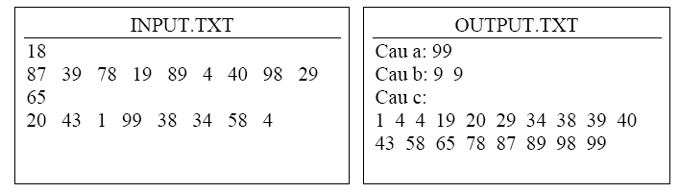
19. (*) Viết chương trình nhập và lưu hồ sơ của sinh viên vào một file có tên là “DSSV.TXT”. Sau đó đọc file “DSSV.TXT” và cất vào mảng, hãy sắp xếp các hồ sơ sinh viên theo thứ tự giảm dần theo điểm trung bình môn học rồi in ra màn hình hồ sơ các sinh viên theo thứ tự đó ra màn hình có thông tin như sau :
• Mã số sinh viên.
• Họ và tên sinh viên.
• Điểm trung bình kiểm tra.
• Điểm thi hết môn.
• Điểm trung bình môn học (tính bằng (điểm TBKT+điểm thi)/2).
20. (*) Tạo một file text có tên là “INPUT.TXT” có cấu trúc như sau :
- Dòng đầu tiên ghi hai số M và N (M,N là hai số nguyên dương nhập từ bàn phím).
- Trong M dòng tiếp theo mỗi dòng ghi N số nguyên ngẫu nhiên trong phạm vi từ 0 đến 100 (các số này cách nhau ít nhất một khoảng trắng).
Hãy đọc dữ liệu từ file trên và lưu vào mảng hai chiều. Rồi thực hiện các công việc sau:
• Tìm giá trị lớn nhất của ma trận.
• Đếm số lượng số chẵn , lẽ, nguyên tố có trong ma trận.
• Hãy tính tổng các phần tử trên mỗi dòng của ma trận.
Hãy ghi kết quả này vào filetext có tên là “OUTPUT.TXT”
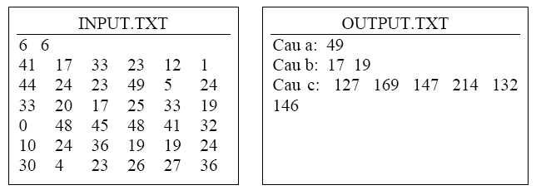
21. (**) Xét dãy số a1, a2, …, aN. Một đoạn con của dãy là dãy các phần tử liên tiếp nhau được xác định bởi chỉ số của số bắt đầu (L) và chỉ số của số cuối cùng (R).Tổng các số trên đoạn được gọi là tổng đoạn.
Yêu cầu : Cho dãy ( aN ), hãy tìm đoạn con có tổng đoạn lớn nhất (T)
Dữ liêu được cho trong tập tin văn bản SUMMAX.INP
- Dòng thứ nhất chứ số nguyên N ( 0 < N <= 30000 )
- N dòng tiếp theo, mỗi dòng chứa một số là các số của dãy đã cho theo đúng thứ tự. Giá trị tuyệt đối của mội số không vượt quá 30000
Kết quả tìm được ghi vào tập tin văn bản SUMMAX.OUT gồm 1 dòng ghi 3 số T, L, R.
Ví dụ :
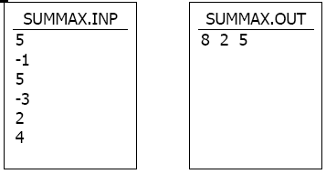
22. (*) Cho dãy ( aN ), hãy tìm đoạn con tăng dần có tổng lớn nhất
Dữ liệu : được cho trong tập tin AMAX.INP
- Dòng 1 chứa số nguyên N ( 0 < N <= 30000 ).
- N dòng tiếp theo, mỗi dòng chứa một số là các số của dãy đãy cho theo đúng thứ tụ. Giá trị tuyệt đối của mỗi số không vược quá 30000.
Kết quả tìm được ghi vàp tin văn bản AMAX.OUT gồm hai dòng:
- Dòng 1 ghi tổng của dãy con.
- Dòng 2 ghi mảng con tăng dần có tổng lớn nhất.
23. Viết chương trình nhập lý lịch một nhân viên vào danh sách các nhân viên. Khi không nhập nữa bấm phím Esc và ghi vào tập tin NHANVIEN.DAT sau đó :
• Đọc từ tập tin NHANVIEN.DAT vừa tạo và in danh sách các nhân viên lên màn hình.
• Tìm và in lý lịch một nhân viên bằng các nhập và họ tên hoặc mã số nhân viên.
24. (**) Để lắp ráp một máy vi tính hoàn chỉnh cần phải có tối thiểu 10 linh kiện loại A và có thể lắp bổ sung thêm vào khoảng tối đa 8 linh kiện loại B. Tại một cửa hàng vi tính cần quản lý bán hàng các loại linh kiện tại cửa hàng. Thông tin về một loại linh kiện gồm có: Tên linh kiện, quy cách , loại, đơn giá loại 1 ( chất lượng tốt – số nguyên), đơn giá loại 2 ( chất lượng thường – số nguyên ). Viết chương trình thực hiện những công việc sau :
• Nhập vào thông tin của các loại linh kiện có ở cửa hàng. Xuất danh sách các linh kiện đã nhập theo thứ tự tăng dần của loại linh kiện và tên linh kiện. Cho biết đã có đủ 10 linh kiện loại A cần thiết để lắp ráp máy tính hay chưa?
• Với giả định là cửa hàng đã có đủ 10 linh kiện loại A để lắp ráp máy. Nhập vào một số tiền để lắp ráp một máy tính. Có thể lắp được một máy tính hoàn chỉnh với các linh kiện toàn bộ theo đơn giá loại 1 hay đơn giá loại 2 hay không? Nếu số tiền trong khoảng giữa thì hãy tìm 1 phương án gồm những linh kiện theo đơn giá 1 và linh kiện theo đơn giá 2 để lắp?
• Tất cả dữ liệu phải lưu ở tập tin.

PHỤ LỤC
HƯỚNG DẪN VIẾT CHƯƠNG TRÌNH
TRÊN MÔI TRƯỜNG BORLAND C++ 3.1 (BC31)

I. CÀI ĐẶT BC3.1
􀂙 Vào thư mục BC3.1 trên đĩa CD chạy file install.exe.
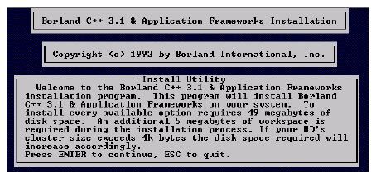
􀂙 Nhấn Enter.
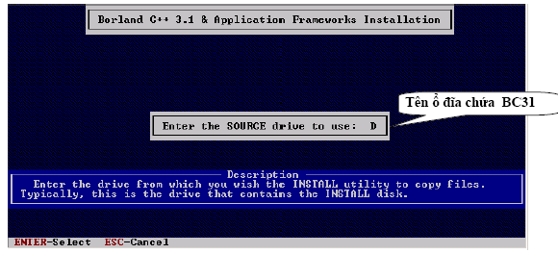
􀂙 Gõ vào ổ chứa thư mục nguồn chứa BC3.1 (Ví dụ trên:Giả sử ổ đĩa chứa thư mục BC3.1 trên đĩa CD là D:) → Nhấn Enter.
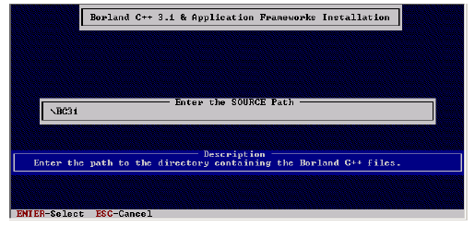
􀂙 Enter tiếp (có thể gõ lại đường dẫn chứa BC3.1 nếu bước trên gõ sai).
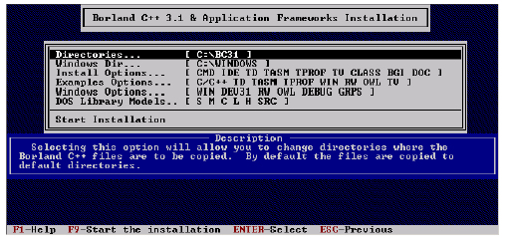
􀂙 Chọn đường dẫn và tên thư mục cần cài đặt BC3.1 lên đĩa cứng.
Ví dụ: Cần cài BC3.1 lên ổ đĩa C: tên thư mục là BC31.
- Để thay đổi thư mục và ổ đĩa cài đặt → di chuyển vệt sáng (dùng phím mũi tên ) đến dòng Directories … như hình trên → sau đó nhấn Enter.
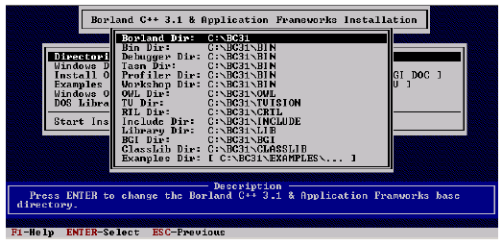
- Nhấn tiếp Enter.
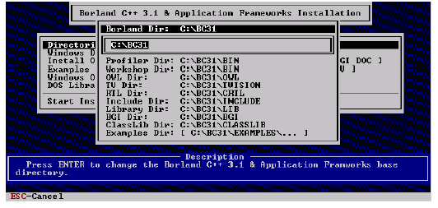
- Gõ tên ổ đĩa và tên thư mục cần cài đặt trong textbox 􀃆 Enter.
- Sau đó nhấn ESC.
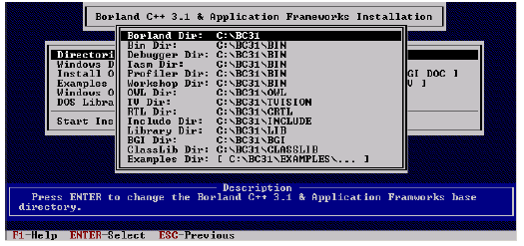
- Tiếp tục nhấn phím ESC.
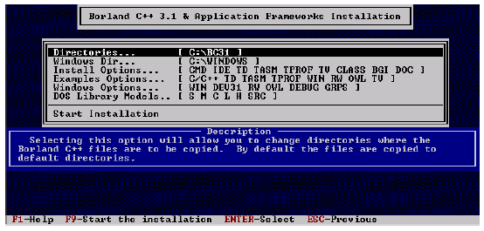
- Tiếp theo kiểm tra xem thư mục cài Windows có đúng đường dẫn như dòng Windows Dir hay không (dòng thứ 2). Nếu không đúng thì thay đổi thư mục cho đúng, di chuyển vệt sáng đến đó, thao tác tương tự như thay đổi thư mục BC3.1.
- Thường thì không cần thay đổi vì các máy có cài Windows mặc định là C:\Windows.
- Di chuyển vệt sáng đến dòng Start Installation nhấn Enter bắt đầu quá trình cài đặt.
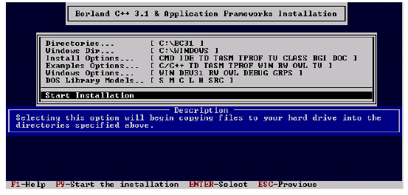
Luu ý: Ở bước này chỉ thay đổi thư mục cài đặt BC3.1, thư mục Windows (nếu có) còn những mục khác không thay đổi.
􀂙 Quá trình cài đặt đang thực hiện.
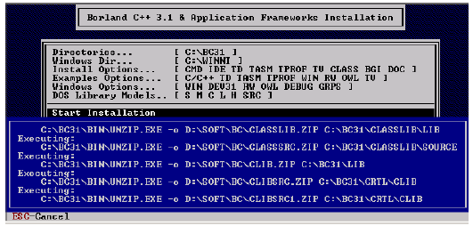
􀂙 Nếu trong quá trình cài đặt gập thông báo sau:
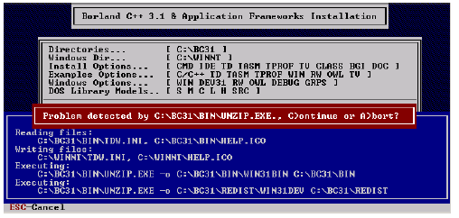
→ Nhấn phím C để tiếp tục.
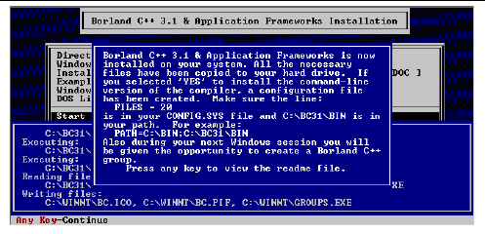
Quá trình cài đặt hoàn tất, nhấn phím ESC cho đến khi mất màn hình cài đặt.
􀂙 Tạo một thư mục để lưu bài tập, chẳng hạn D:\BaiTap để làm thư mục làm việc của C, trong quá trình làm bài hay biên dịch chạy chương trình thì tất cả các file đó đều nằm trong thư mục BaiTap cho dễ quản lý.
􀂙 Tạo Shortcut Borland C++3.1 (File bc.exe trong thư mục BIN của thư mục BC31 vừa cài đặt) → Chọn Properties → Chọn Tab Program gõ vào mục Cmd line và Working giống như hình sau nếu cài đặt BC3.1 trên ổ đĩa C:\BC3.1. Nhấn OK.
- Cmd line (đường dẫn đến file chạy BC): C:\BC3.1\BIN\BC.EXE.
- Working (thư mục mới vừa tạo để lưu bài làm ): D:\Bai tap
Lưu ý: Đúng đường dẫn thư mục.
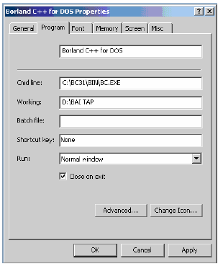
II. CÁC BƯỚC VIẾT CHƯƠNG TRÌNH
a. Chuẩn bị viết chương trình
• Khởi động BC3.1
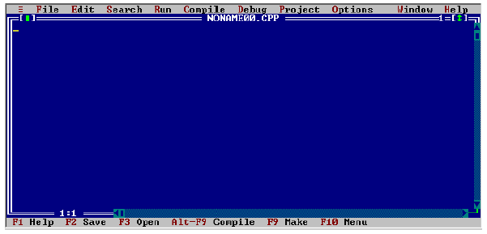
• Vào menu Options\Environment\Editor chỉnh lại Tab size là 4.
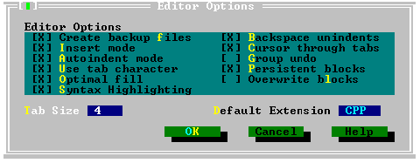

b. Các phím chức năng chính
• F3: Mở file chương trình có sẵn.
• F2: Lưu file
Lưu ý : Chọn đường dẫn và đặt tên file cho đúng. Tên có tối đa 8 ký tự, phần đuôi không cần nhập vào (mặc định là *.cpp).
• F5: Phóng to hoặc trở về kích thước bình thường của cửa sổ soạn thảo.
• F6: Chuyển qua lại các cửa sổ soạn thảo (nếu mở nhiều cửa sổ).
• F9: Biên dịch chương trình. Mục đích là kiểm tra lỗi chương trình.
• Ctr+F9: Thực thi chương trình (Run) khi chương trình không có lỗi.
• Alt+F5: Xem lại màn hình kết quả chương trình đã chạy trước đó.

c. Biên dịch và sửa lỗi
• Sau khi soạn thảo xong chương trình nhấn F2 đặt tên chương trình, để đảm bảo chương trình có thể thực thi được, ta phải nhấn F9 để biên dịch.
• Nếu không có lỗi, ta có thể nhấn Ctr+F9 để thực thi chương trình.
• Nếu máy bị loop nhấn Ctrl+Break+Enter để trở về màn hình soạn thảo.
• Ngược lại, ta cần phải sửa lỗi cho đến khi hết lỗi.
• Các bước thực hiện khi có lỗi:
i). Khi hiển thị màn hình báo lỗi, ta phải nhấn phím Enter để xuất hiện cửa sổ mô tả lỗi (không nhấn phím ESC).
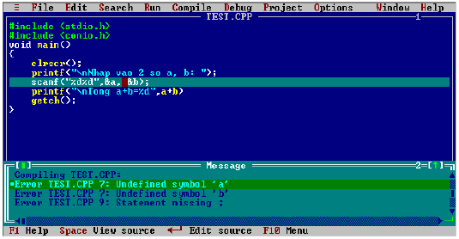
ii). Sử dụng phím mũi tên lên xuống để duyệt lên xuống và xem mô tả lỗi. Khi di chuyển để ý quan sát vệt sáng bên trên khung cửa sổ soạn thảo chương trình. Thông thường vệt sáng sẽ cho biết vị trí lỗi (có thể ngay chính tại dòng có lỗi hoặc trên hoặc dưới một dòng). Có nhiều cách sửa lỗi, nhưng để đơn giản chúng ta nên sửa lỗi từ trên xuống.

d. Một số lỗi thường gặp
LỖI CÚ PHÁP
1) Statement missing ; : Thiếu dấu; khi kết thúc 1 lệnh → Bổ sung thêm dấu ; vào sau
khai báo biến hay kết thúc một lệnh.

Sai:
int a
scanf(“%d”,&a)

Sửa thành:
int a;
scanf(“%d”,&a)

2) Compound statement missing } : Thiếu dấu } khi kết thúc khối lệnh hay làm → Bổ sung thêm dấu } vào tương ứng

Sai :
void main()
{
int a;
scanf(“%d”,&a);
if(a>0)
printf(“Duong”);

Sửa thành:
void main()
{
int a;
scanf(“%d”,&a);
if(a>0)
printf(“Duong”);
}

3) Unexpected } : Thiếu dấu { khi bắt đầu khối lệnh, hàm hay dư dấu } → Kiểm tra xem có
dư dấu } hoặc thiếu dấu { và sửa tương ứng.

Sai :
void main()
{
int a;
scanf(“%d”,&a);
if(a>0)
printf(“Duong”);
}
}
Sửa thành:
void main()
{
int a;
scanf(“%d”,&a);
if(a>0)
printf(“Duong”);
}

4) Misplaced else : Chấm phẩy sau phát biểu if hoặc khối lệnh thực hiện trong phát biểu if chưa đặt trong cặp dấu ngoặc {}

Sai :
if (a%2);
printf(“a le”);
else
if(a>10)
printf(“a chan”);
printf(“, > 10”);
else
printf(“a < 10”);

Sửa thành:
if (a%2)
printf(“a le”);
else
if(a>10)
{
printf(“a chan ”);
printf(“, > 10”);
}
else
printf(“a < 10”);

5) For statement missing ; : Thiếu thành phần trong cú pháp của vòng lập for hoặc quên dùng dấu chấm phẩy (;) để ngăn cách các thành phần , … ( Phải có đủ 2 dấu chấm phẩy) → Kiển tra cho đúng cú pháp: for(<Biểu thức khởi>; <biểu thức điều kiện dừng>; <biểu thức tăng giảm>) Trong biểu thức gán hay nhiều thành phần thì mỗiphần cách nhau bởi dấu phẩy (,)

Sai :
for(int i=0, i<n; i++)
{
printf(“a[%d]: ”,i);
scanf(“%d”,&a[i]);
}
Sửa thành:
for(int i=0; i<n; i++)
{
printf(“a[%d]: ”,i);
scanf(“%d”,&a[i]);
}

6) Function call missing ) : Thiếu dấu phẩy phân cách giữa phần định dạng và danh sách biến trong hàm printf và scanf. → Thêm dấu phẩy giữa phần định dạng và danh sách biến.
Sai :
for(int i=0; i<n; i++)
{
printf(“a[%d]: ”i);
scanf(“%d”,&a[i]);
}
Sửa thành:
for(int i=0; i<n; i++)
{
printf(“a[%d]: ”,i);
scanf(“%d”,&a[i]);
}
LỖI KHAI BÁO
1) Declaration terminated incorrectly : Khai báo tên biến trùng với tên hằng đã định nghĩa trước → Đổi tên biến.

Sai :
#define MAX 100
void main()
{
int MAX;
}
Sửa thành:
#define MAX 100
void main()
{
int x;
}

2) Multiple declaration for 'i' : Khai báo biến trùng tên, khai báo nhiều lần. → Kiểm tra và bỏ bớt khai báo lại biến hoặc đổi tên biến khác.

Sai :
int i;
for(int i=0; i<n; i++)
scanf(“%d”,&a[i][j]);
Sửa thành:
int x;
for(i=0; i<n; i++)
scanf(“%d”,&a[i][j])

3) Undefined symbol 'a' : Sử dụng biến a chưa khai báo → Khai báo biến a

Sai :
printf(“Nhap vao n:”);
scanf(“%d”, &n);

Sửa thành:
int n;
printf(“Nhap vao n:”);
scanf(“%d”,&n);

4) Declaration syntax error : Thiếu dấu ; sau khai báo biến. → Bổ sung dấu ; sau khi kết thúc khai báo biến.

Sai :
int n
Sửa thành:
Int n;

THƯ VIỆN HÀM HOẶC SAI TÊN HÀM
Function 'printf' should have a prototype Function 'scanf' should have a prototype Function 'XXX' should have a prototype : Thiếu sai báo thư viện hàm nếu sử dụng hàm thư viện, ngược lại phải kiểm tra xem có khai báo nguyên mẫu hàm, hoặc gọi sai tên hàm. → Bổ sung #include <stdio.h> và #include <conio.h>

f. Debug
Mặc dù chương trình không còn lỗi nhưng khi chạy chương trình vẫn ra kết quả sai, những lỗi đó có thể là:
• Dùng chấm phẩy sau: if, else, for, while, … mà chưa thực hiện lệnh.
• Định dạng nhập xuất sai hay khai báo sai kiểu dữ liệu.
• Chia cho 0.
• Không có điều kiện dừng (điều kiện dừng sai).
• Phân tích thuật toán thiếu (chưa vét hết các trường hợp) hoặc sai.
Các thao tác debug:
• Nhấn F7 hoặc F8 để chạy từng bước (nếu không có lỗi khi biên dịch)
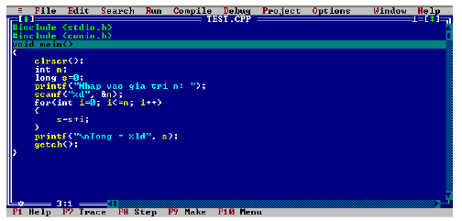
• F7: Đi từng lệnh của hàm con nếu có gọi hàm.
• F8: không vào chi tiết từng lệnh khi gọi đến hàm con (chỉ đưa ra kết quả của hàm con). → Quan sát vệt sáng để biết chương trình đang thực hiện đến vị trí lệnh nào.
• Nhấn Ctrl+F7 (hoặc nhấn phím Insert nếu đã có cửa sổ Watch): Nhập vào biến cần theo dõi giá trị các biến khi thực hiện xong lệnh hay hàm nào đó.
• Có thể xóa biến trên cửa sổ Watch bằng cách chọn biến trên cửa sổ Watch và nhấn phím Delete.
• Nếu không thấy cửa sổ hiển thị giá trị biến (Watch) nhấn Alt+W+W hoặc vào menu Window chọn Watch.
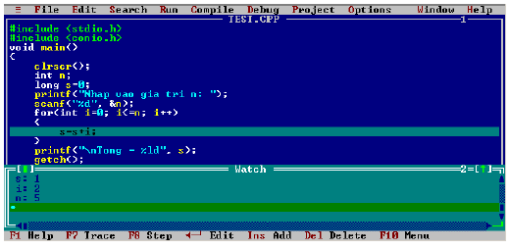
• Nếu muốn bỏ qua một đoạn nào đó (tức không cần kiểm tra đọan đó) thì nhấn F4 để chương trình thực thi tới vị trí dòng của dấu nháy rồi dừng lại đó (dấu nháy phải tại vị trí những dòng phía sau của vệt sáng, nhấn F6 để chuyển qua lại các cửa sổ).
• Muốn thay đổi giá trị của biến ta dùng phím Ctrl+F4 để hiển thị cửa sổ.
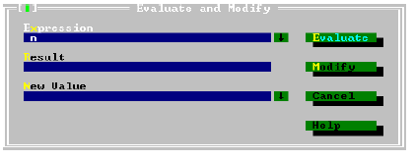
• Nhập vào tên biến ở ô Expression, chọn nút Evaluate (hoặ nhấn Enter), ô Result sẽ hiển thị kết quả tại thời điểm đó, sau đó nhập giá trị mới cho biến tại ô New Value 􀃆 Enter (dùng phím tab để di chuyển vị trí chọn).
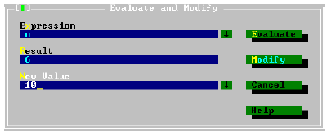
• Ngoài ra có thể đánh dấu để chương trình thực thi đến vị trí đánh dấu (khi chưa chạy từng bước) dùng phím F8 để đánh dấu ngay vị trí dấu nháy. Vị trí đánh dấu sẽ có vệt sáng màu đỏ.
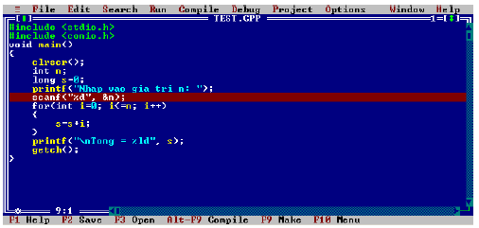
• Có thể đánh dấu nhiều vị trí khác nhau. Nhấn Ctrl+F9 để chương trình thực thi đến vị trí đánh dấu theo thứ tự từ trên xuống dưới, đồng thời cũng có thể dùng phím F7 hoặc F8 giống như trên để chạy từng bước.
• Ngoài ra, có thể dùng phím ALT+F5 để xem kết quả xuất trong quá trình debug (để kiểm tra nhập xuất).
• Trong quá trình chạy từng bước có thể kết thúc bằng cách nhấn Ctrl+F2.

g. Các thao tác liên quan đến cửa sổ Watch
• Di chuyển cửa sổ Watch: Chọn cửa sổ Watch, nhấn Ctrl+F5. Sau đó dùng phím mũi tên để di chuyển cửa sổ tới vị trí mới. Nhấn phím Enter.
• Thay đổi kích thứơc cửa sổ Watch (khi đang chọn bằng Ctrl+F5 trên cửa sổ Watch) nhấn Shift + phím mũi tên rồi nhấn phím Enter.

